
UNIVERSIDADE FEDERAL DO CEARÁ
CENTRO DE TECNOLOGIA
DEPARTAMENTO DE ENGENHARIA QUÍMICA
PROGRAMA DE PÓS-GRADUAÇÃO EM ENGENHARIA QUÍMICA

RENAN MENDES FROTA

PHYSICS-INFORMED NEURAL NETWORKS APLICADAS À SIMULAÇÃO DE BIORREATORES:
UM ESTUDO DE CASO COM A PRODUÇÃO DE ÁCIDO LÁTICO

FORTALEZA
2022
RENAN MENDES FROTA

PHYSICS-INFORMED NEURAL NETWORKS APLICADAS À SIMULAÇÃO DE BIORREATORES:
UM ESTUDO DE CASO COM A PRODUÇÃO DE ÁCIDO LÁTICO

Dissertação de Mestrado submetida à coordenação do Programa de Pós-Graduação em Engenharia Química, do Centro de Tecnologia, da Universidade Federal do Ceará, como requisito parcial para obtenção do título de Mestre em Engenharia Química. Área de concentração: Processos Químicos e Bioquímicos. Área de concentração: Processos Químicos e Bioquímicos.

Orientador: Prof. Dr. Ivanildo José da Silva Júnior
Coorientador: Prof. Dr. Amaro Gomes Barreto Júnior

FORTALEZA
2022
RESUMO

Redes Neurais com Embasamento Físico (PINN, do inglês Physics-Informed Neural Network) são uma técnica relativamente recente capaz de simular sistemas com embasamento físico com Redes Neurais (NN, do inglês Neural Network). Para isso, os dados necessários para otimização da NN são gerados a partir de equações advindas de modelos matemáticos. PINNs podem substituir métodos numéricos e outras formas de resolver sistemas de equações empregados em Engenharia Química, como processos de produção, purificação e reações químicas. Biorreatores são um desafio natural para PINNs por sua complexidade intrínseca e, portanto, estratégias que busquem reduzir a loss (erro) e melhorar a convergência dos resultados à solução correta precisam ser investigados. O processo de produção do ácido lático foi escolhido como um estudo de caso para investigar técnicas de otimização de PINNs aplicados à simulação de biorreações devido à abundância de literatura científica relacionada, além de suas grandes importâncias técnica e econômica. Os valores ótimos para o tamanho e largura de camada da NN, pesos da função loss e fatores (scalers) de adimensionalização foram determinados para a produção de ácido lático por Lactobacillus casei em um reator batelada. A adimensionalização do tempo resultou em um erro maior em praticamente todos os casos. O sistema proposto foi capaz de reproduzir com grande fidelidade (comparado com um método numérico alternativo e dados experimentais) o processo estudado, alcançando valores de loss inferiores a 10⁻⁴ em volume constante (reator batelada). Contudo, o modelo se demonstrou deficiente ao reproduzir modelos com variação de volume (CSTR e batelada alimentada). A performance da simulação do CSTR e batelada alimentada pode ser melhorada aplicando X_{M} (concentração de biomassa inibitória) como o fator de adimensionalização da concentração da biomassa, e quando o V_{max} (volume máximo do reator) como o fator de adimensionalização do volume. A concentração de biomassa e o volume de líquido no reator foram determinadas como as variáveis mais relevantes para a redução da loss e consequente geração de resultados mais precisos.

Palavras-chave: PINN; Ácido Lático; Simulação; Biorreator; Machine Learning
ABSTRACT

Physics-Informed Neural Network (PINN) is a relatively new technique capable of simulating physics-based systems with Neural Networks (NN) using mathematical models equations to generate the necessary data for NN optimization. PINNs can replace numerical methods and other techniques in solving systems of equations used by Chemical Engineering, such as production and purification processes, and chemical reactions. Bioreactors pose a challenge for PINNs because of their intrinsic complexity, and thus strategies that improve loss reduction and solution convergence must be studied. Lactic acid production was chosen as a case study for the investigation of PINN optimization strategies for the simulation of bioreactions because of its great economic and technological importance and abundant scientific literature available. The optimal layer deepness and wideness, loss weights and nondimensionalization factors were determined for a batch reactor production of lactic acid by Lactobacillus casei. The nondimensionalization of time increased loss in all cases. PINNs were able to reproduce with great fidelity numerical results and experimental data in constant volume (batch reactor) with loss values < 10-4, but showed poor performance in models with volume variation (CSTR and fed-batch). CSTR and fed-batch performance improved when X_{M} (inhibitory biomass concentration) was used as a nondimensionalization scaler of biomass concentration and V_{max} (reactor maximum volume) as a nondimensionalization scaler of volume. Biomass concentration and reactor liquid content volume were also the most relevant variables to reduce loss values and impact significantly in the final solution.

Keywords: PINN; Lactic Acid; Simulation; Bioreactor; Machine Learning
LISTA DE FIGURAS
Figura 1 - Representação gráfica de uma rede neural simples 18
Figura 2 - Representação gráfica de um LTU 19
Figura 3 - Representação gráfica de um perceptron 20
Figura 4 - Multi-Layer Perceptron 22
Figura 5 - Esquema de representação entre diferentes regimes de dados para PINNs 32
Figura 6 - Modelo esquemático do funcionamento de um PINN 54

LISTA DE GRÁFICOS
Gráfico 1 - Resultados do teste de adimensionalização do tempo para reator batelada 53
Gráfico 2 - Loss (teste) ao longo de epochs para o teste layer_size 55
Gráfico 3 - Loss para teste weight com 3 camadas com 22 neurônios 57
Gráfico 4 - Loss para test weight com 5 camadas de 32 neurônios 58
Gráfico 5 - Comparação entre PINN, Método Numérico e Dados experimentais: Reator Batelada 60
Gráfico 6 - Perfis para Batelada, Batelada Alimentada e CSTR em NN com 5 camadas de 32 neurônios 62
Gráfico 7 - Loss para Batelada, Batelada Alimentada e CSTR em NN com 5 camadas de 32 neurônios 62
Gráfico 8 - Loss para Batelada, Batelada Alimentada e CSTR em NN com 6 camadas de 8 neurônios 63
Gráfico 9 - Loss para Batelada, Batelada Alimentada e CSTR em NN com 3 camadas de 90 neurônios 64

LISTA DE TABELAS
Tabela 1 - Parâmetros empregados na equação cinética 41
Tabela 2 - Dados experimentais de Altiok (2006) 43
Tabela 3 - Parâmetros matemáticos para cada reator 48

LISTA DE QUADROS
Quadro 1 - Substratos empregados na produção de LA 35
Quadro 2 - Parâmetros de cada caso 50
Quadro 3 - Conclusões para cada teste 65

Sumário
1 Introdução 8
2 Objetivos 12
2.1 Objetivo Geral 12
2.2 Objetivo Específicos 12
3 Revisão Bibliográfica 13
3.1 Machine Learning 13
3.1.1 Neural Networks 16
3.1.1.1 Neurônio 18
3.1.1.2 Perceptron 18
3.1.1.3 Multi-Layer Perceptron 21
3.1.1.4 Back-propagation 22
3.1.1.5 Funções de Inicialização 25
3.1.1.6 Funções de Ativação 27
3.1.1.7 Técnicas e Algoritmos de Otimização e Treino 30
3.1.2 Aplicação em bioprocessos 31
3.2 Physics-Informed Neural Network 32
3.2.1 Solução de equações diferenciais orientada por dados 38
3.2.2 Descoberta de equações diferenciais orientada por dados 40
3.2.3 Aplicações 41
3.2.3.1 Gerais 41
3.2.3.2 BINN 41
3.3 DeepXDE 44
3.4 Engenharia de Processos 44
3.4.1 Processos estacionários e transientes 45
3.4.2 Dimensionamento e Simulação de Equipamentos 45
3.5 Ácido Lático 46
3.5.1 Cinética de produção 49
3.6 Modelagem matemática 49
3.6.1 Tanque 49
3.6.2 Reatores CSTR e Batelada 50
3.6.3 Variáveis de Processo 51
3.6.4 Modelo 51
4 Metodologia 53
4.1 Adimensionalização 53
4.2 Modelo Matemático da Cinética de Reação 54
4.3 Dados Experimentais 56
4.4 Modelo Matemático do reator 57
4.5 Simulação usando Physics-Informed Neural Networks 58
4.6 Configurações de Simulação 59
5 Resultados e Discussão 63
5.1 Testes de Adimensionalização (t_{S} e non_dim) 65
5.2 Testes de Largura e Profundidade da Rede (layer_size) 67
5.3 Testes de Pesos da Função Loss (weight) 68
5.4 Teste Comparativo e de Validação (pinn_numeric_xp) 72
5.5 Teste de múltiplas configurações (multiple_config) 73
6 Conclusão 80
7 Referências 82
- Introdução
Há aproximadamente 70 anos, a Indústria Química foi a primeira das Indústrias da sociedade civil a empregar o uso de computadores, ainda na década de 1950. Desde então, os custos para a aquisição de computadores caiu consideravelmente, enquanto que a capacidade de processamento e armazenamento aumentou de forma expressiva (JOHNS, 2011). Os custos com a aquisição de computadores e softwares, portanto, se justificam não somente por permitirem economizar ao escolher projetos ótimos e realizar centenas de cálculos que seriam muito dispendiosos e praticamente impossíveis de outra forma.
Com a introdução de programas computacionais mais complexos, se faz mais evidente a necessidade de melhorar a padronização e capacidade de leitura do código, para aumentar a reutilização, reduzir erros e falhas de lógica e permitir a comunicação entre profissionais das diferentes áreas abordadas pela Engenharia Química. Dentre as principais estratégias presentes, destacam-se as melhorias focadas em programação (voltadas a testar o código, separação em pastas e modelos e padrões de estrutura) e em design (voltados à nomeação adequada de classes, funções e variáveis, além da organização de bancos de dados e interfaces de comunicação entre diferentes programas).
Para muitos autores, as estratégias de melhorias focadas em design passam a ganhar destaque a partir da década de 1970, com o nascimento o conceito de Arquitetura da Informação. Focado em organizar informações e responsável por grandes contribuições na área de interação humano-computador, como interfaces gráficas e processadores de texto, o PARC (do inglês Xerox Palo Alto Research Center, ou Centro de Pesquisas da Xerox em Palo Alto) foi um dos grandes responsáveis pelo seu desenvolvimento (REMINI; ROSATI, 2011). A Arquitetura da Informação tem por objetivo a organização e clareza, tornando dados complexos mais claros e simples. Em resumo, é responsável por proporcionar maior entendimento, melhor interação entre pessoas e computadores, aumentar a clareza na expressão e interpretação de ideias e organizar a informação. O termo ficou muito mais popular com o advento da WWW (do inglês World Wide Web, a sigla representa a rede mundial de computadores interligados), pela necessidade de tornar informações claras para diversas pessoas, com diferentes perfis acadêmico, pessoal e profissional e, por fim, democratizar a internet.
As estratégias focadas em programação existem desde o início da ciência da computação em si. O código precisa ser conciso, claro e legível, mas sobretudo testável e sempre que possível testado. Códigos confusos, feitos sem um planejamento prévio de arquitetura e sem seguir padrões (mesmo que estabelecidos exclusivamente para aquela aplicação) podem dificultar expressivamente o acesso futuro ao software, e em alguns casos é dispendioso até mesmo para os autores originais realizarem a manutenção e expansão de funcionalidade. Em alguns casos, o código fica tão intrincado e mal organizado que é impossível de torná-lo limpo. Com o passar do tempo, a produtividade da equipe que trabalha com esse software problemático se aproxima assintoticamente de zero (MARTIN, 2009). São nesses momentos que ocorrem projetos de refatoração (reescrita e reorganização de parte do código) ou o projeto é reescrito por completo. Tais atividades implicam custos financeiros e de tempo e, portanto, reduzi-las é uma prioridade para a Engenharia.
O LA (Ácido Lático, do inglês Lactic Acid) é uma molécula de grande interesse econômico, com aplicações nas indústrias alimentícia, farmacêutica, têxtil e cosmética (KOMESU; MACIEL; FILHO, 2017; LÓPEZ-GÓMEZ et al., 2019). É ainda empregado na síntese de PLA (Poli-Ácido Lático), matéria-prima de polímeros comumente usados em impressões 3D. Sua produção pode se dar por via fermentativa ou síntese química, sendo a fermentativa usada em cerca de 90% dos casos. Dentre as principais linhas de pesquisa recentes relacionadas ao LA, destacam-se as pesquisas por diferentes fontes de carbono para a via fermentativa, a redução dos custos de produção e a redução dos custos de purificação.
Com cada vez mais conhecimento, modelos e dados empíricos disponíveis, a necessidade de organização e classificação adequada da informação para lidar com tamanha quantidade de conteúdo é fundamental. Embora sejam aplicados com frequência na Indústria de IT (Tecnologia da Informação, do inglês Information Techonology) (ROSENFELD; MORVILLE; ARANGO, 2015), esses princípios são frequentemente ignoradas em programas de engenharia química básica. São esses os princípios os responsáveis por permitir a classificação adequada de milhões de arquivos em aplicativos de música, gerenciar milhares de usuários em aplicativos para dispositivos móveis e garantir a funcionalidade tanto do código como da apresentação ao usuário (interface). Sua aplicação orientada à Engenharia Química visa promover o melhor uso dos recursos disponíveis, facilitar a leitura e manutenção de código existente e proporcionar maior clareza, reduzindo o tempo de correção de ineficiência computacional ou falhas de lógica e, consequentemente, aumentar o tempo disponível para o estudo e descoberta de novas tecnologias, materiais e modelos em Engenharia Química.
A simulação de processo de Engenharia Química frequentemente emprega métodos numéricos tradicionais, como Ruge-Kutta e Euler, e pode se beneficiar significativamente das estratégias de organização e modularização citadas. Contudo, essas técnicas de solução numérica ainda estão sujeitas a instabilidades e pode ser bastante sensível à estratégia de discretização numérica empregada. A precisão pode ser aumentada empregando malhas mais finas, com mais pontos de discretização, mas isso também pode gerar erros no sistema e/ou aumentar consideravelmente o esforço computacional necessário. Além disso, sua implementação requer conhecimento técnico tanto em arquitetura de software e programação quanto em modelagem matemática, além dos conhecimentos específicos da área de interesse. O uso de softwares proprietários, de código fechado ou não acessíveis como Matlab, Aspen Plus e COMSOL Multiphysics é empregado (JANOSKA; BUIJS; VAN GULIK, 2023; LI; XU, 2023) por poder reduzir o esforço necessário, ou tornar o fluxo de trabalho mais agradável ou, ainda, melhorar os resultados obtidos ao fornecer técnicas aprimoradas. Dependendo do modelo a ser realizado, o custo experimental pode ser relativamente elevado e até mesmo proibitivo.
Redes Neurais Artificiais (ANN, do inglês Artificial Neural Network) são aproximadores universais, capazes de representar as mais diversas funções de classificação e regressão numérica. Muitas vezes conseguem representar fenômenos extremamente complexos, mesmo com uma quantidade relativamente reduzida de parâmetros. Contudo, podem ser computacionalmente intensivas e normalmente necessitam de uma grande quantidade de dados (big data). Essa aquisição de uma grande quantidade de dados normalmente é muito custosa e, por vezes, proibitiva. Uma grande vantagem das ANNs é que, apesar de ser alto custo para construção e otimização do modelo (treino), o uso do modelo já pronto é relativamente simples e pode ser feito em computadores menos robustos.
Redes Neurais com Embasamento Físico (PINN, do inglês Physics-Informed Neural Networks) são uma abordagem relativamente recente, que emprega ANN para a solução de sistemas de equações diferenciais, em alternativa aos tradicionais métodos numéricos (RAISSI; PERDIKARIS; KARNIADAKIS, 2019; SANTANA et al., 2022). Nessa abordagem, a capacidade de aproximação universal das ANN é empregada para a solução do sistema de equações, e a grande quantidade de dados necessárias para treino da ANN é contornada ao se empregar modelos matemáticos. Em resumo, a rede é responsável por predizer as variáveis dependentes (saídas da rede neural) com base nas entradas (variáveis independentes). Desse modo, a grande capacidade de predição e solução de problemas das ANN pode ser aplicada à solução de equações diferenciais, ao mesmo tempo em que contorna adequadamente a limitação de dados. Para a otimização de um PINN, o erro (loss total) é reduzida ao balancear os pesos entre os diferentes neurônios da rede neural. Essa técnica é muito relevante em casos onde a solução numérica é extremamente complicada ou custosa.
Reações biológicas são naturalmente um desafio para PINNs, por apresentarem com frequência dependência múltipla entre diversas variáveis e suas respectivas derivadas. Contundo, o uso de PINNs abre caminho para grandes inovações na simulação de bioprocessos, pois pode permitir uma maior precisão e adequação em diversos modelos, bem como facilitar a reprodução de resultados através de compartilhamento dos modelos já otimizados. Como é uma técnica relativamente recente, ainda são necessários esforços no sentido de entender melhor o funcionamento e sua otimização aplicada a bioprocessos já que, embora seja muito relevante, nem sempre é capaz de resolver adequadamente os sistemas simulados (LI; XU, 2023; SANTANA et al., 2022)
O trabalho se propôs a aplicar os princípios de programação e arquitetura da informação citados para a simulação através de PINN da produção de LA por L. casei conforme descrito por (ALTIOK; TOKATLI; HARSA, 2006). Para isso, foram estudados diversos parâmetros, hiperparâmetros e configurações em reatores operando nos regimes batelada, batelada-alimentada e contínuo. A biblioteca DeepXDEm e, Python, foi empregada para a criação dos modelos PINN (LU et al., 2021). Foram determinadas as condições ótimas para produção de PINNs que pudessem representar adequadamente o processo fermentativo descrito, bem como discutidas as diferenças entre os modelos de operação empregados e seu impacto na capacidade dos PINNs de representar ou não adequadamente as concentrações e volume do reator.
- Objetivos
  - Objetivo Geral
O objetivo geral deste trabalho é avaliar diferentes estratégias para o emprego de PINNs (do inglês Physics-Informed Neural Networks, Redes Neurais com Embasamento Físico) em simulações de biorreatores e reações biológicas.
  - Objetivo Específicos
- Propor uma metodologia para a melhoria da peformance de PINNs na solução de Equações Diferenciais Ordinárias, em específico na simulação da produção de LA em um reator;
- Testar o impacto da adimensionalização das variáveis tempo, volume, e concentrações de biomassa, produto e substrato na performance e erro da simulação de um fermentador por PINN;
- Determinar a relevância dos efeitos de adimensionalização, quantidade de camadas e neurônios por camada na performance de modelos de reator simulados por PINN que alcançam o estado estacionário (batelada e CSTR) e modelos permanentemente transientes (batelada alimentada).

- Revisão Bibliográfica
  - Machine Learning
ML (Aprendizado de Máquina, do inglês Machine Learning) é um termo geral para denominar a área da ciência que cria algoritmos capazes de executar funções para as quais os algoritmos não foram explicitamente programados. Em outras, palavras, esses algoritmos têm a capacidade de aprender de forma implícita, e daí se vem o conceito de Aprendizagem pela Máquina (computador) (GÉRON, 2017). Algoritmos de ML são versáteis, adaptáveis e muitas vezes capazes de representar ou interpretar situações que seriam demasiadamente complexas se feitas de outra forma.
Uma grande desvantagem dos métodos de ML é a necessidade de uma grande quantidade de dados. Muitas vezes, não é possível obter uma quantidade tão grande a ponto de ajustar os modelos propostos em condições normais de laboratório, sobretudo na área de engenharia química. Em um estudo com reatores batelada, por exemplo, alguns estudos coletam de 7 a 14 pontos experimentais (ALTIOK; TOKATLI; HARSA, 2006; GUILHERME, [s.d.]), enquanto que muitas vezes são necessário dados ao menos uma ordem de grandeza acima (de 100 a 1000) para poder produzir e testar um modelo.
Ao contrário de modelos matemáticos, que são propostos muitas vezes usando argumentação lógica, as expressões matemáticas derivadas desse raciocínio e, quando necessário, ajustes empíricos, modelos de machine learning são muito mais dispersos, no sentido de que podem representar quaisquer fenômenos, inclusive relações não existentes. É, portanto, necessário ressaltar que tais modelos podem ser superajustados com muita facilidade (isto é, o modelo representa perfeitamente o caso de teste, mas não é capaz de generalizar para outros contextos similares porém não idênticos). Assim, um desafio extra se dá na necessidade de ter uma grande quantidade de dados não só para produzir o modelo (etapa chamada de train) mas também para testá-lo (etapa chamada de test). Essa separação é crucial para evitar que o modelo superajuste, sendo capaz de reproduzir com perfeição os dados de teste, mas incapaz de ser usado para os casos para o qual está sendo desenvolvido.
Uma das técnicas que possibilita usar o mesmo conjunto de dados para teste e treino, sem necessidade de realizar novos experimentos, é a Cross-Validation (Validação Cruzada). A validação cruzada consiste em separar, dentro de um mesmo conjunto de dados, uma parte para ser usada na etapa de train da ML, e outra para ser usada na etapa de test do modelo treinado. Esses testes e treinos são feitos de modo intercalado, até que se atinja um limite determinado (erro mínimo, número de iterações [epochs] e conceitos parecidos). Normalmente, a quantidade destinada ao teste é complementar à do treino, no sentido em que ambas somam em 100%. Por exemplo, um conjunto de dados com 1000 pontos e com 400 pontos de teste teria 600 pontos de treino, totalizando o valor original. Essa técnica permite, ainda, testar como o modelo se comporta de acordo com a quantidade de dados (proporções 20:80 e 50:50 entre percentual de treino e percentual de teste, por exemplo) e produzir modelos otimizados. Outra vantagem é que a comparação entre o erro médio ou desvio das predições entre a seção destinada a treino e aquela destinada a testes permite-se ter uma noção se o sistema está superajustado aos testes ou ao treino. Idealmente, o valor de ambos deve ser próximo, pois indica que o sistema tanto foi capaz de reproduzir os dados de treino adequadamente, quanto foi capaz de extrapolar e predizer dados com parâmetros de entrada distintos.
Uma das grandes dificuldades ao se trabalhar com ML é a necessidade, além da uma abundância de dados, do balanceamento dos mesmos. Sistemas que contenham muitos dados de determinado tipo podem favorecer predições com baixo erro mas que, ainda assim, serão modelos inadequados para as situações em que se pretende empregá-los. Por exemplo, consideremos um modelo que tenta predizer a presença de bactérias em um meio com base nos gases emitidos ao longo do tempo. Caso sejam alimentados 990 dados para a bactéria tipo A e 10 dados para a bactéria tipo B, o modelo poderá se limitar a prever que em 0% dos casos a bactéria B está presente e ainda assim acertar em 99% das vezes. Para esse tipo de dado, é comum o uso de um balanceamento, que pode ocorrer pela duplicação dos dados faltantes (replicar os dados da bactéria B 90 vezes, de modo que o sistema passe a ter medidas balanceadas dos casos A e B) ou remoção dos dados em excesso de A (reduzindo-os de 900 para 20, por exemplo) (GÉRON, 2017).
Outro ponto sensível de ML é na surpreendente grande dependência do fator humano: a filtragem dos dados que serão alimentados no sistema, bem como a escolha de algoritmos adequados e de interpretação adequada dos resultados é crucial para propor modelos que realmente representem o fenômeno estudado, fazendo jus ao esforço empregado. Desta forma, é necessário que a seleção dos dados seja feita não somente por profissionais da área de engenharia de dados ou de aprendizado de máquina, mas também por profissionais da área de coleta e/ou de aplicação desses dados.
Um ponto de destaque é que vários modelos de ML, em especial Redes Neurais (NN, do inglês Neural Network) podem demorar bastante tempo para serem otimizados. Contudo, uma vez que o modelo esteja construído, ele pode ser executado em frações de segundo (GÉRON, 2017; SANTANA et al., 2022). A implicação dessa característica é que, normalmente, são necessários computadores mais robustos, bem como um esforço computacional e tempo de treino maior em comparação com métodos tradicionais de classificação ou regressão. Contudo, os resultados são data-driven, capazes de representar fenômenos sem equacionamento matemático próprio e, mais importante, os modelos gerados são relativamente leves. Em outras palavras, a maior exigência computacional na fase de testes e criação do modelo é compensada pois uma vez que o modelo tenha sido construído e validado, pode ser usado indefinidamente por um custo computacional muito reduzido.
Os algoritmos que empregam ML podem se dividir em basicamente duas grandes categorias: classificação e regressão. Os algoritmos de classificação são responsáveis por predizer categorias ou classificações de modelos com base em dados de entrada. Um exemplo clássico são programas capazes de analisar fotografias ou vídeos e determinar as pessoas existentes nessas imagens com base no rosto. Nesse sentido, um algoritmo supervisionado seria aquele que já foi treinado com as pessoas que deve reconhecer, e classifica os rostos detectados como uma dessas pessoas. No mesmo exemplo, um algoritmo não supervisionado seria aquele que detecta todos os rostos de pessoas e os agrupa para determinar as pessoas existentes em um conjunto de fotografias, mas não as rotula. Ou seja, a ideia de supervisão é que as classes ou categorias são informadas previamente, e o algoritmo deve determinar a categoria a cada objeto de interesse analisado pertence. No não supervisionado, o algoritmo deve produzir as possíveis categorias ao mesmo tempo em que já associa cada objeto analisado a uma delas. Um algoritmo de regressão é aquele que produz resultados numéricos. Dentre os principais algoritmos de regressão supervisionados, destacam-se (GÉRON, 2017):
- k-Nearest Neighbours (Vizinhos Próximos);
- Regressão Linear;
- Regressão Logística;
- Support Vector Machines (SVMs);
- Árvores de decisão (DF, do inglês Decision Trees);
- Floresta Randômica (RF, do inglês Random Forest);
- Redes Neurais.

Dado que em Engenharia Química comumente se trabalha com dados numéricos, algoritmos de regressão tem um maior interesse imediato. Existem estudos aplicando alguns dos modelos citados à predição de variáveis de efluentes (MATEO PÉREZ et al., 2021), à produção de bio-hidrogênio (PANDEY et al., 2023) e cream cheese (LI et al., 2021), ao tratamento de efluentes (BAGHERZADEH et al., 2021), à digestão anaeróbia (ANDRADE CRUZ et al., 2022), dentre outros. Todos os modelos aqui apresentados requerem uma quantidade razoável de dados disponíveis para boa performance sem superajuste. Como muitas vezes essa abundância de dados, ou por ser muito custosa, ou por ser impraticável, ou pelos estudos que geraram dados terem sido realizados para uso interno de uma empresa ou instituição, não existe na literatura científica. Por isso, outras estratégias foram buscadas, como os PINNs.
    - Neural Networks
ANN (Redes neurais artificiais, do inglês Artificial Neural Networks) são algoritmos altamente adaptáveis (ANDRADE CRUZ et al., 2022), capazes de simular o funcionamento do cérebro humano. Possuem a capacidade de funcionar como aproximadores universais de qualquer função com entradas e saídas (SANTANA et al., 2022). Foram citados pela primeira vez em 1943, com um modelo matemática que tentava reproduzir o comportamento de neurônios tendo como base o cérebro de animais (GÉRON, 2017). O conceito rapidamente criou momentum e se difundiu, atraindo a atenção de diversas áreas do conhecimento. Inicialmente, criou-se uma expectativa muito grande a respeito de redes neurais, o que fez com que o interesse nas mesmas disparasse, mas como não foram capazes de atender às altíssimas expectativas de computadores super inteligentes, foram perdendo espaço lentamente até a década de 80, quando ocorreu um novo boom. Nesse período, novas técnicas surgiram e expandiram consideravelmente o potencial das ANN. Outro fator relevante para o grande interesse em ANN a partir da década de 90 foi o grande aumento da capacidade de processamento computacional disponível em todos os computadores, em especial àqueles aos quais a maioria dos cientistas tinha acesso: os comuns. A indústria dos jogos também foi uma grande responsável pelos avanços dessa época, uma vez que estimulou a criação de GPUs (Unidades de Processamento Gráfico) mais potentes.
A menor unidade de uma rede neural é neurônio, que faz analogia aos neurônios biológicos (humanos). Mantendo a analogia a uma rede neural biológica, as ANN possuem três camadas: o input (entrada), a hidden layer (camada secreta) e a output (saída). Cada conexão entre neurônios de diferentes camadas possui um weight (peso) responsável por balancear a importância entre os diferentes neurônios e camadas para a redução do erro das predições (ALZUBI; NAYYAR; KUMAR, 2018).
Os principais hiper-parâmetros (parâmetros relacionados à própria estrutura ou taxa de aprendizado) da ANN são (GÉRON, 2017; NGO; LIM, 2021):
- O número de camadas da NN, também chamado de Deepness (profundidade) da hidden layer;
- O número de neurônios por camada oculta, também chamado de Wideness (largura);
- A função de ativação empregada;
- O número de pontos empregados para o treino (em alguns algoritmos chamadas de domain);
- A taxa de aprendizado (normalmente igual a 1x10⁻³), que é o valor usado para influenciar o quanto a rede modifica o conjunto de pesos a cada interação com base no erro;
      - Neurônio
Um neurônio artificial é tão somente uma função que ativa determinados outputs (valores de saída) em função dos inputs (valores de entrada) recebidos. Seu comportamento é do tipo binário (como ativado/desativado, liga/desliga, ou verdadeiro/falso) e é capaz de representar os mais diversos comandos lógicos (GÉRON, 2017). A Figura 1 mostra um esquema de um neurônio (Z) capaz de gerar uma saída binária em função das entradas (X e Y). As setas representam as conexões. A seção 1 da figura mostra um neurônio com a chamada função identidade: o neurônio Z está ativo quando o neurônio X também estiver, pois as duas entradas que recebe vem diretamente de X. Da mesma forma, caso X esteja desativado ou com um sinal negativo, Z simplesmente replicará esse resultado. A seção 2 mostra uma operação lógica do tipo “e” (AND): Z será ativado apenas se X e Y, simultaneamente, tiverem valores também ativados. Todas as outras combinações resultam na saída do neurônio Z como “negativa” ou “desativada”. A seção 3 mostra uma conexão do tipo “ou” (OR): O neurônio Z é ativado se X ou Y ou ambos estiverem ativados, pois é capaz de receber duas entradas de cada um. Mesmo com esquemas simples como esse, é possível criar as mais diversas representações lógicas para representar o sistema de interesse.
Fonte: Adaptado de (GÉRON, 2017)
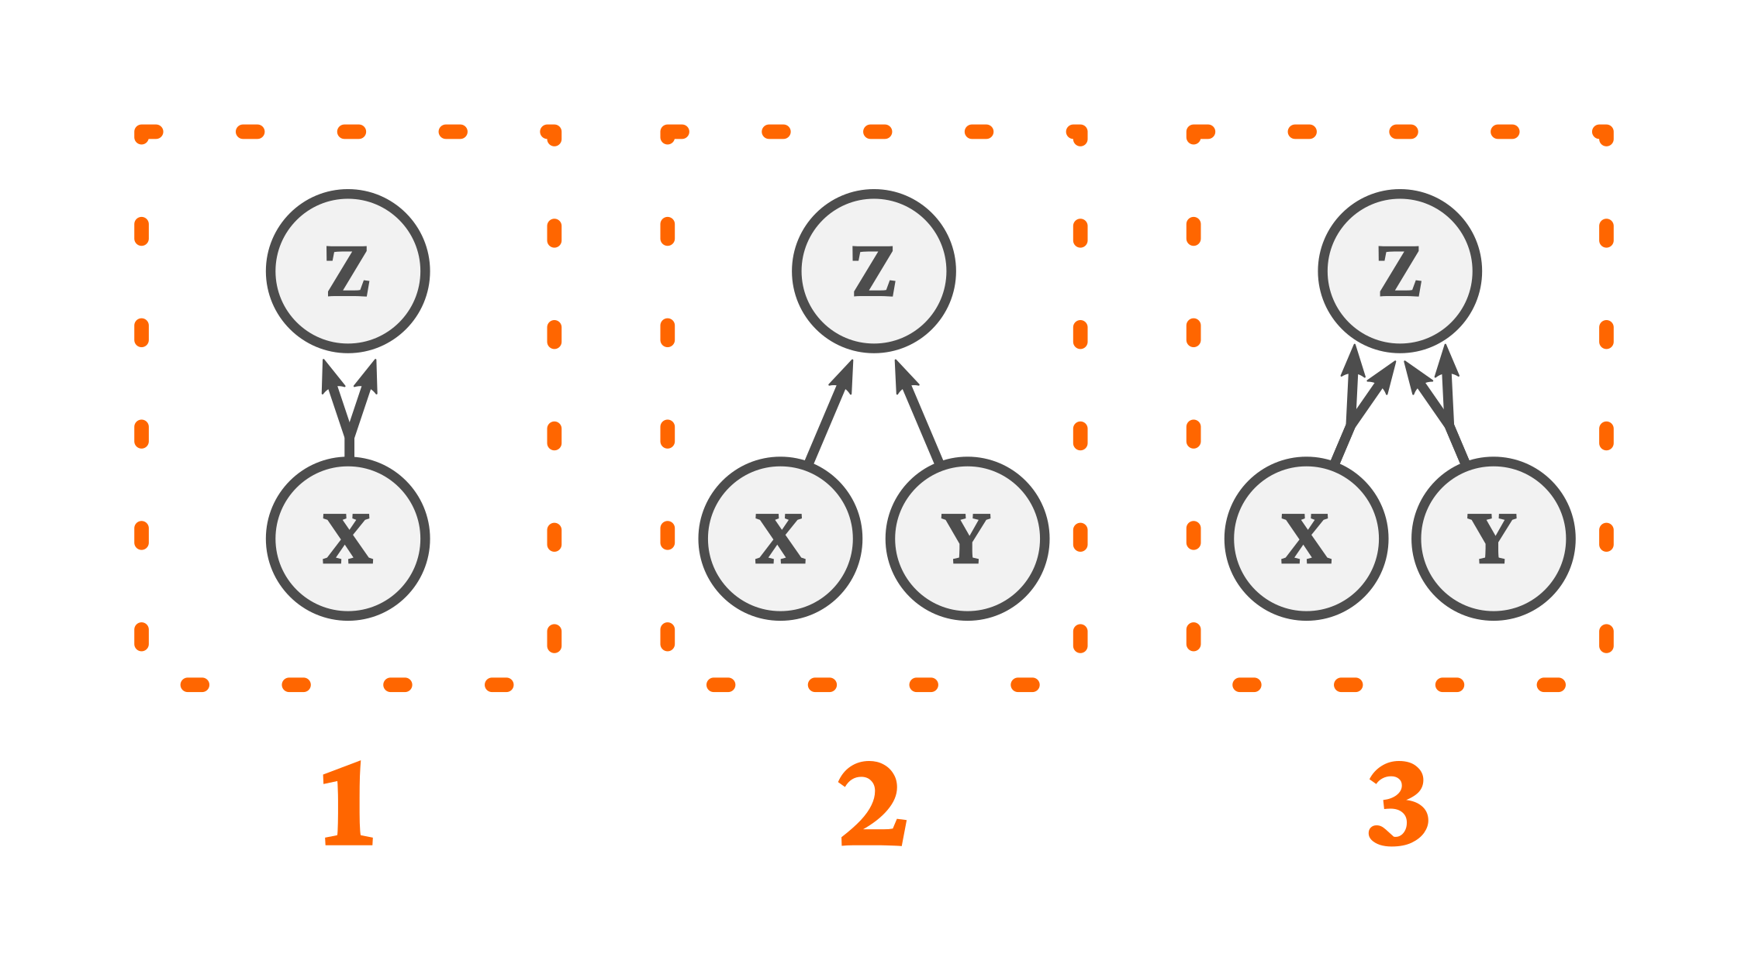Figura 1 - Representação gráfica de uma rede neural simples
      - Perceptron
Um perceptron é uma das arquiteturas mais simples de Redes Neurais. Criado em 1956, o conceito resistiu a décadas de evolução das NN e ainda permanece bastante relevante até os dias atuais (GARDNER; DORLING, 1998; GÉRON, 2017; ROSENBLATT, 1958). Os neurônios empregados em um perceptron são chamados LTU (Unidade de Limiar Linear, do inglês Linear Threshold Unit). Nos LTUs, as saídas e entradas do neurônio são numéricas, e não binárias – contrastando fortemente com os modelos de neurônios tradicionais, apresentados na seção 3.1.1.1.
Um LTU soma os valores de entrada ponderados por pesos (weights) e aplica uma função para gerar a saída a partir dessa soma. O esquema de funcionamento de um LTU simples é mostrado na Figura 2. A partir de uma série de dados de entrada (representados por i₁, i₂ e i₃), é obtido um resultado ou saída. O somatório de pesos multiplicados pelas entradas pode ser definido como z = w₁i₁ + w₂i₂ + … + w_{n}i_{n}. Esse valor é então transformado, através de uma função, em h – o valor de saída do LTU. O treino de um LTU diz respeito à etapa de otimizar os pesos (w₁, w₂, …, w_{n}) para que gerem saídas mais próximas das de interesse. Em resumo, são os pesos que determinam o resultado de saída, juntamente com a função de transformação em h.

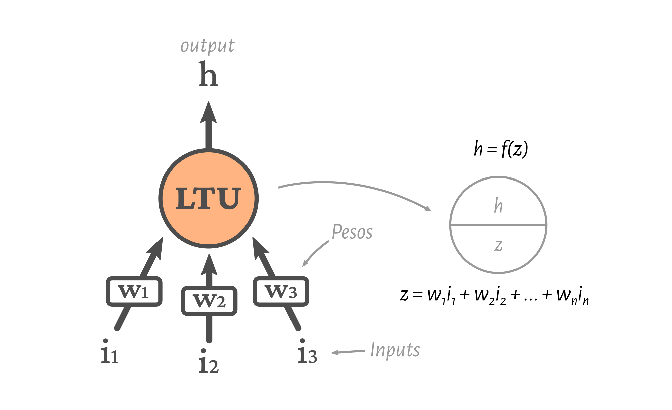Figura 2 - Representação gráfica de um LTU
Fonte: Adaptado de (GÉRON, 2017)

Um perceptron é composto, basicamente, por uma única camada de LTUs. Nesse caso, cada neurônio (ou LTU) se conecta a todas as entradas. Normalmente para fazer a transferência de dados entre essas entradas e a NN, é usado o chamado input neuron (neurônio de entrada), que apresenta como valor de saída o próprio valor de entrada. Um esquema simples de um perceptron é mostrado na Figura 3. A camada de saída é composta pelo conjunto de perceptrons que calculam os valores de saída do sistema. Dentre os neurônios de entrada, alguns podem ser um bias neuron, isto é: um valor constante, capaz de efetivamente permitir a linearização do modelo. Por exemplo, em uma equação do tipo y = a*x + b, o bias faria um papel semelhante ao do termo “b” de deslocar a reta sem mudar a inclinação.
Fonte: Adaptado de (GÉRON, 2017)
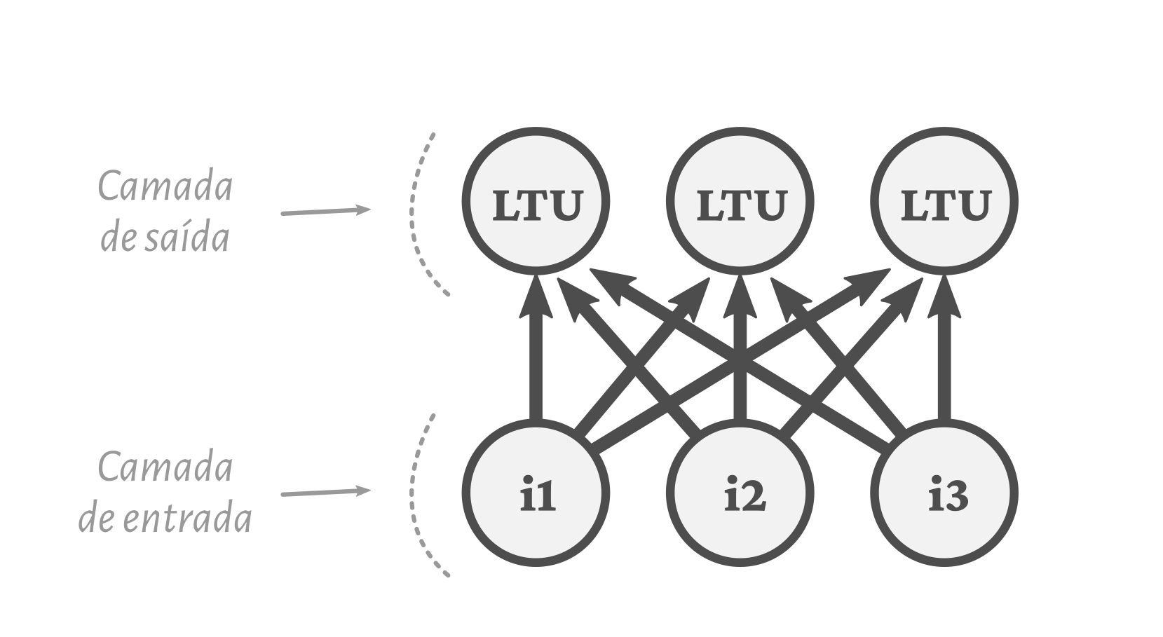Figura 3 - Representação gráfica de um perceptron

Conforme citado, o aprendizado ou treino de um perceptron consiste basicamente em otimizar os valores dos pesos de suas respectivas entradas. O treino clássico para perceptrons consiste na abordagem de Hebbian, chamada de Hebbian Learning (Aprendizado de Hebbian). Mais uma vez é feita uma analogia a neurônios biológicos: neurônios que apresentam a mesma saída devem ter suas conexões (balizadas pelos pesos) reforçadas. O treinamento se dá através da alimentação de um conjunto de inputs e comparação com a output esperada por vez, em ciclos. Ou seja, é um processo iterativo baseado em um conjunto de dados que contém entradas e as saídas esperadas para cada uma dessas entradas. O procedimento é representado pela Equação 1 (GÉRON, 2017). Basicamente, o peso é atualizado a cada iteração ao se comparar o resultado obtido, o resultado esperado (fornecido pelo conjunto de dados de teste) e o valor do peso na etapa atual (representado pelo sobrescrito “n+1) e na etapa anterior (representado pelo sobrescrito “n”).

(1)
Em que w_{i,j} é o peso entre o neurônio de entrada i e o neurônio de saída j; x_{i} é o valor de saída do neurônio de entrada i; ŷ_{j} é o valor de saída do neurônio de saída j; y_{i} é o valor esperado para os dados; η é a taxa de aprendizado (learning rate). O sobrescrito n representa a iteração de “w”.

      - Multi-Layer Perceptron
Uma das grandes limitações de perceptrons é que são puramente lineares. Por isso, são incapazes de prever resultados de maior complexidade, ou mesmo executar tarefas de classificação mais complexas, como um condicional “ou” exclusivo (XOR). Contudo, muitas dessas limitações podem ser contornadas ao se criar uma série de camadas de perceptrons empilhadas (GÉRON, 2017). Assim, os valores de entrada de uma camada são, na verdade, os de saída da outra, e não somente os valores dos inputs neurons. Esse tipo de abordagem é denominada MLP (Perceptron Multicamada, do Inglês Multi-Layer Perceptron) e comprovadamente é capaz de aproximar qualquer função continuamente diferenciável com o devido treinamento (GARDNER; DORLING, 1998). O MLP possui ainda boa capacidade de generalização e é capaz de representar até mesmo modelos complexos e não lineares.
As camadas internas de perceptrons do MLP são chamadas de hidden layers (camadas secretas ou escondidas). Cada perceptron se conecta (recebe os valores de saída) com todos os perceptrons da camada imediatamente anterior, sucessivamente, até que os valores sejam passados para a camada de saída. Quando a NN possui duas ou mais hidden layers, ela é chamada de Rede Neural Profunda (DNN, do inglês Deep Neural Network). Um esquema de um MLP é mostrado na Figura 4.

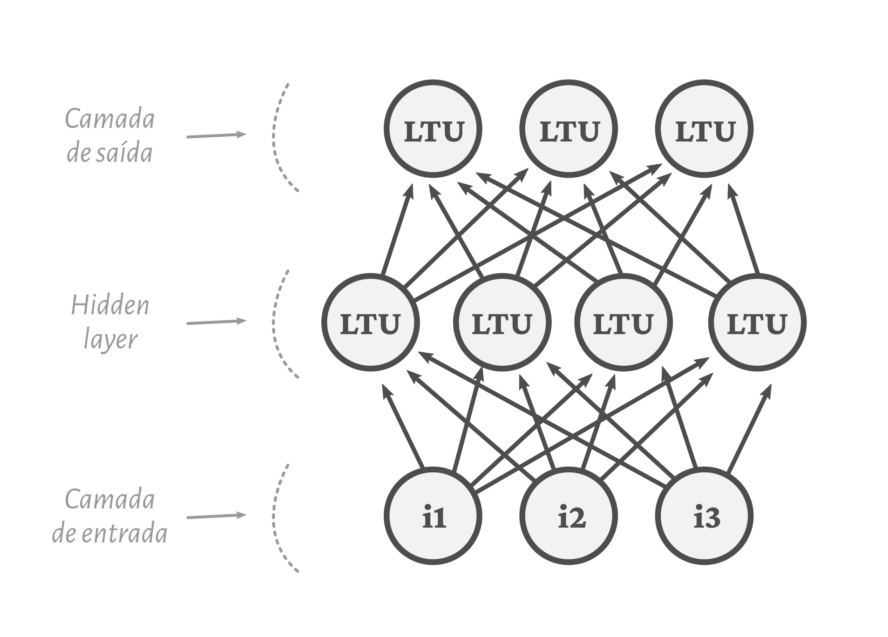Figura 4 - Multi-Layer Perceptron
Fonte: Autoria Própria (2022)

      - Back-propagation
Uma grande dificuldade do uso de MLPs se dá pela complexidade em otimizar os pesos para vários neurônios em camadas distintas. Esse desafio foi estudado ao longo de anos e, ainda antes da década de 90, em 1986, um dos mais clássicos algoritmos foi introduzido: o back-propagation. Bastante poderoso e relativamente simples, ele se baseia na derivada da função erro ou objetivo do sistema. A entrada de cada perceptron continua sendo uma combinação linear dos valores de saída da camada anterior, e a função de saída é necessariamente não linear. É importante que tanto a função de entrada quanto a de saída sejam continuamente diferenciáveis (RUMELHART; HINTONT; WILLIAMS, 1986). Toda a descrição matemática desta seção é baseada no trabalho original de Rumelhart et al. (1986). A função erro é definida na Equação 2, enquanto a função de saída, y, é definida na Equação 3. A função y não precisa ser idêntica à informada, a equação é apenas para referência.

(2)

(3)
Em que o subscrito c representa a identificação de cada conjunto de dados de entrada e de saída; o subscrito j identifica cada unidade dos neurônios da camada de saída; ŷ é o valor predito; y é o valor esperado; E é o erro.

A ideia por trás do algoritmo back-propagation é empregar a derivada da função erro, de acordo com cada peso do sistema, na atualização do conjunto de pesos de toda a Rede Neural. Para um dado conjunto “c”, primeiramente, calcula-se a derivada do erro em relação a cada peso da camada mais externa (a de saída ou output), com a Equação 4 (o subscrito c foi omitido).
(4)

Pela regra da cadeia, é possível calcular a derivada do erro em função das entradas (x), conforme indicado pelas Equações 5 e 6:
(5)

(6)

A equação 5 é o cerne o método back-propagation, pois permite que a mudança em um determinado peso em um neurônio rede seja relacionada diretamente ao erro nas predições dessa rede. A substituição da Equação 3 em 5 gera a 6. A variação do erro com relação a um peso específico w_{ij} pode ser obtida relacionando a variação do erro no LTU “i” à entrada de dados (saída do LTU “j”), sendo calculada pela equação 7:
(7)

O efeito causado no erro pela saída do LTU “i” na saída do LTU “j” é, por fim, definida na Equação 8, que pode por sua ver ser generalizada para representar o erro na saída y_{i} em relação a todos os pesos de j através de um somatório como na Equação 9:
(8)

(9)

Essas equações demonstram o processo cálculo da variação do erro em função da saída da penúltima camada (∂E/∂y) em relação à variação do erro em relação à saída na última camada (output layer). Para as demais camadas, o procedimento deve ser repetido de forma análoga. Um peso qualquer w pode ser variado ao ser somado com a relação entre a variação no erro e uma taxa de aprendizado η. A Equação 10 representa uma das formas mais simples de se calcular o valor de Δw para fazer esse processo iterativo de atualização dos pesos.
(10)

Essa atualização dos valores do peso, por sua vez, pode ser feita de formas distintas. Uma forma é acumular ∂E/∂y ao longo de todo o conjunto de dados (entradas e saídas esperadas) antes de aplicar as alterações aos pesos. A outra é aplicar essas alterações a cada caso, treinando a rede ponto a ponto (RUMELHART; HINTONT; WILLIAMS, 1986). Nesse caso, o treino consiste basicamente em uma sequência de ações (GÉRON, 2017):
- Forward pass: É feita uma predição com base nos dados de entrada, com o sistema tal qual está;
- Erro: O erro é calculado com base nos resultados de saída obtidos e nos que eram esperados;
- Reverse pass: O algoritmo “desce” a rede neural, calculando a contribuição de cada peso, da camada mais externa (saída) para a mais interna (imediatamente após os input neurons). O cálculo é feito aplicando a lógica da Equação 9;
- Gradient descent: os pesos das conexões entre neurônios são ajustados de forma análoga ao uso da Equação 10 para a minimização da função erro (explicado em maior detalhes na seção 3.1.1.7);
- A sequência é repetida por um número determinado de iterações ou até que um erro aceitável seja alcançado.

Salienta-se que a back-propagation em si não é responsável por não é o treino ou otimização da NN, mas uma forma de calcular os gradientes da rede. O treino é feito por um algoritmo associado – como o Gradient Descent apresentado no parágrafo anterior .
Um ponto de fragilidade desse método é a possibilidade de se alcançar um mínimo local, e não um mínimo global. Dessa forma, a derivada do erro é incapaz de ajustar os pesos para ajustar o sistema e convergir ao mínimo global. Uma possível estratégia para contorná-la consiste em dividir o conjunto de dados em vários grupos menores, e treinar a NN com apenas uma parte dos dados (o chamado batch-training) por vez, e interromper o treino quando um erro mínimo for alcançado. Na sequência, o sistema volta a ser treinado com o conjunto de dados seguinte, até que todos os dados tenham sido usados (GARDNER; DORLING, 1998). Contudo, foi empiricamente constatado que esse problema de convergência a mínimos locais ocorre majoritariamente em sistemas onde a quantidade de neurônios e camadas é meramente o suficiente para representação do sistema; isto é: em sistemas com relativamente mais camadas e neurônios, normalmente, o mínimo global é alcançado (RUMELHART; HINTONT; WILLIAMS, 1986). Reforçando a robustez do método, o back-propagation é, na atualidade, a estratégia dominante para o treino de Redes Neurais Profundas (RAISSI; PERDIKARIS; KARNIADAKIS, 2019).
      - Funções de Inicialização
Na seção 3.1.1.4, foi discutida a importância da estrutura da rede e do processo de otimização ou treinamento. Esse processo de treino começa a partir da estrutura inicial da rede, e consiste em atualizar os pesos e biases para otimizar a rede para a representação do problema em questão. Contudo, a depender dos valores iniciais desses parâmetros, pode ser que o sistema seja incapaz de atingir um valor de mínimo global, atingindo portanto um erro mínimo local (SUTSKEVER; MARTENS; DAHL, 2013). Assim, os valores iniciais dos pesos podem influenciar profundamente nos resultados produzidos pela Rede Neural Artificial (NARKHEDE; BARTAKKE; SUTAONE, 2022). Para contornar esse problema, faz-se necessário o uso das chamadas funções de inicialização, que são responsáveis por definir os valores de pesos e biases na rede antes do início do processo de otimização (GÉRON, 2017).
Foi a partir do ano de 2006 que as NNs profundas começaram a se tornar mais difundidas, e isso se deu pelo sucesso da implementação de estratégias de inicialização ou treino (GLOROT; BENGIO, 2010). O objetivo de inicializadores (ou funções de inicialização) é determinar o estado inicial da NN em um bom ponto de erro mínimo local (DAS; BHALGAT; PORIKLI, 2021). Com a escolha de um bom ponto local, é mais provável que o mínimo global seja alcançado. Além disso, a inicialização correta de pesos é uma das maneiras mais efetivas de se acelerar a etapa de treino da NN (YAM et al., 2002).
Ao longo dos anos de desenvolvimento das NNs e conforme o interesse nelas aumentou, novos algoritmos e técnicas de inicialização foram criadas. As técnicas de inicialização se dividem em basicamente duas categorias: 1) as sem treino prévio – do inglês pre-training - (que se subdividem ainda em com inicialização randômica e em com inicialização orientada a dados [ou data-driven]) e 2) as técnicas com treino prévio (NARKHEDE; BARTAKKE; SUTAONE, 2022).
Os principais tipos de técnicas de inicialização randômica são a baseada em intervalos (do inglês Interval based initialization), a com escalonamento baseado em variância (do inglês Variance scaling based initialization) e a abordagem híbrida. A inicialização baseada em intervalos consiste em atribuir os valores de forma randômica. O requisito para tais valores de pesos é estar dentro uma determinada faixa pré-determinada. A inicialização com escalonamento baseado em variância consiste em selecionar os pesos, a um primeiro momento, de forma randômica. Na sequência, eles são modificados de forma que a variância entre as camadas de entrada e de saída, ou ainda a variância dos gradientes da rede, é mantida a um determinado valor, pré-determinado (NARKHEDE; BARTAKKE; SUTAONE, 2022).
As técnicas de inicialização data-driven contrastam por empregarem dados para uma inicialização mais robusta dos parâmetros da NN (DAS; BHALGAT; PORIKLI, 2021). Nelas, o peso das conexões entre camadas é diretamente derivado do conjunto de dados de treino. Uma miríade de técnicas data-driven já foi publicada na literatura científica (ALBERTI et al., 2017; GAN et al., 2015; KRÄHENBÜHL et al., 2015; LEHTOKANGAS; SAARINEN, 1998; YAM et al., 2002). De forma geral, essas técnicas convergem de forma mais rápida ou a resultados melhores em comparação com técnicas mais tradicionais (NARKHEDE; BARTAKKE; SUTAONE, 2022).Esse tipo de inicialização pode melhorar consideravelmente tanto a etapa de treino quanto o uso posterior da NN (DAS; BHALGAT; PORIKLI, 2021).
A função de inicialização de Xavier (do inglês Xavier initialization) foi introduzida em 2010 (GLOROT; BENGIO, 2010) e faz o ajuste dos pesos a partir da variância (DAS; BHALGAT; PORIKLI, 2021). O objetivo é inicializar os pesos de tal forma que a variância das funções de ativação (saída de cada LTU) seja a mesma em cada camada. Essa variância constante ajuda a evitar problemas do tipo exploding gradient e vanishing gradient (NG; KATANFOROOSH, 2022). A função de inicialização de Xavier também é conhecida como função de Glorot (TENSORFLOW, [s.d.]) e é uma das funções de ativação mais empregadas atualmente (GÉRON, 2017). A inicialização de Xavier consiste na inicialização randômica empregando a Equação 11 para distribuições normais com média 0 e a Equação 12 para distribuições uniformes entre -r e +r, com r definido na própria equação. Nas duas equações, n_{in} é o número de conexões de entrada e n_{out} o número de conexões de saída (GÉRON, 2017).
(11)
Em que σ é a variância #TODO CONFERIR, NÃO ENTENDI AQUI 100%.

(12)

#TODO Explicar mais usando essa referência https://cs230.stanford.edu/section/4/ KATANFOROOSH
      - Funções de Ativação
A modificação não linear feita nos resultados de saída de cada LTU é chamada de função de ativação. Para atender às necessidades específicas de distintos problemas de classificação e/ou regressão, diversas funções de ativação foram introduzidas ao longo dos anos. A função de ativação empregada e suas particularidades impactam fortemente o treinamento e performance da rede neural (RASAMOELINA et al., 2022). O termo “y” é usado aqui para designar a função de ativação abordada em cada tópico. As principais são definidas a seguir e o Gráfico 1 exibe o valor de saída de cada função de ativação em função da entrada (z):
- Logística (logistic ou sigmoid): É a forma mais clássica, e a introduzida originalmente no algoritmo de back-propagation, citada na seção 3.1.1.4 e representada pela Equação 13. O gráfico desta função exibe uma curva em “S”, com o valor mínimo 0 (y → 0 para z → -∞) e o valor máximo +1 (y → 1 para z → +∞) (GÉRON, 2017). A sigmoid pode ser inapropriada para redes com muitas camadas, por conta do ser valor médio (GLOROT; BENGIO, 2010).
(13)

- Tangente Hiperbólica (tanh): O gráfico desta função também possui forma de “S”, mas se diferencia da logística por ter o valor mínimo de -1, e não 0. Por produzir valores sempre entre -1 e 1 (y → -1 para z → -∞ e y → +1 para z → +∞), a função tende a produzir resultados mais normalizados (pelo “centro” da função ser em zero) e pode promover a convergência mais rapidamente (GÉRON, 2017; PANNEERSELVAM, 2021). Contudo, é essa característica de normalizar os valores dentro de um pequeno limite (entre -1 e +1) que causa um dos erros mais icônicos dessa função de ativação. Especialmente em redes muito profundas (com muitas camadas), observa-se o chamado vanishing gradient (WANG et al., 2019) - quando os valores de atualização (da função erro) da rede são tão baixos que, eventualmente, a rede neural se torna incapaz de reduzir o erro e o aprendizado é estagnado. A função tangente hiperbólica é dada pela Equação 14:
(14)

- ReLU: Um dos grandes desafios dessa função ocorre em virtude de ser contínua, mas não diferenciável em z = 0, o que faz com que o Gradient Descent não funcione adequadamente em valores baixos. A função ReLU (do inglês Rectified Linear Units, ou Unidades Lineares Retificadas) basicamente “filtra” os valores de entrada: todos os valores acima de zero geram o próprio valor, enquanto todos os valores iguais ou abaixo de zero retornam zero, conforme indicado na Equação 15 (RASAMOELINA; ADJAILIA; SINCAK, 2020). Duas vantagens dessa função são o fato de ser computacionalmente menos custosa, além de que, por não determinar valores de topo, evita problemas do tipo vanishing gradient (GÉRON, 2017). Contudo, por não limitar valores de topo, pode gerar problemas do tipo exploding gradient, quando os valores de atualização do erro são tão altos que a rede se desestabiliza e é incapaz de reduzir o erro nas iterações consecutivas, gerando valores que ultrapassam o máximo do ponto flutuante permitido pela linguagem de programação empregada.
(15)

- SELU: O nome vem do inglês Scaled Exponential Linear Unit, ou Unidade Linear Exponencialmente Escalonada. A ideia principal do emprego de SELU é construir Redes Neurais Auto-Normalizadas (SNNs, do inglês Self-normalizing Neural Networks). Dentre os requisitos para tal feito, a função de ativação deveria necessariamente 1) poder gerar valores positivos e negativos (para controlar a média do erro), 2) ter regiões de saturação (onde o valor da derivada se aproxima de zero), 3) possuir inclinação superior à variância e 4) possuir uma curva contínua. Dessa forma, a função SELU induz a estabilização de variância, de modo a evitar os problemas exploding e vanishing gradients (KLAMBAUER et al., 2017). Na prática, isso significa que teoricamente redes com SELU podem possuir mais camadas que redes ativadas por ReLU. Há registros na literatura de que a SELU pode contribuir para uma convergência mais rápida em relação à ReLU (RASAMOELINA et al., 2022). A SELU é definida na Equação 16 (KLAMBAUER et al., 2017).
(16)
Em que α ≈ 1,6733 e λ ≈ 1,0507.

- Swish: Assim como a função ReLU, a swish pode atingir qualquer valor máximo (não é restringida), mas possui restrições para os valores mínimos que alcança (RAMACHANDRAN; ZOPH; LE, 2017). A função swish é normalmente usada em aplicações complexas, como tradução, e que possuem mais de 40 camadas (BAHETI, [s.d.]). A função swish é definida pela Equação 17 (RASAMOELINA et al., 2022):
(17)

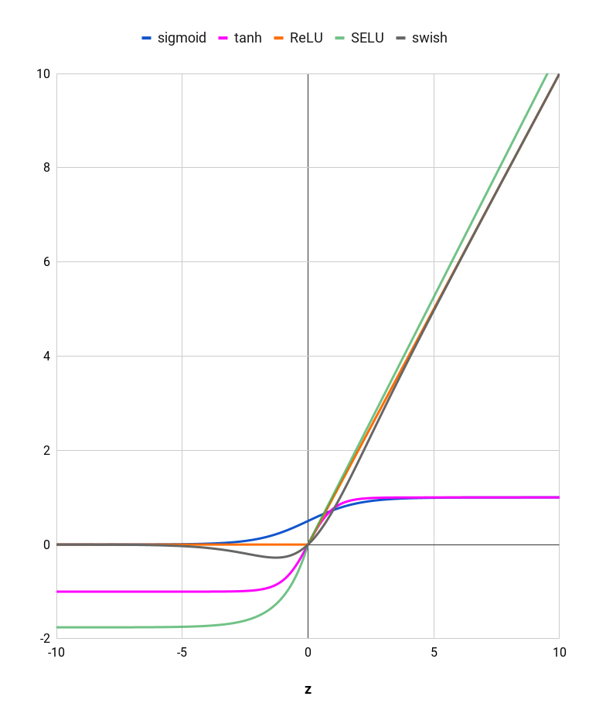Gráfico 1 - Funções de ativação em função do valor de z
Fonte: Autoria Própria (2023)
      - Técnicas e Algoritmos de Otimização e Treino
O treinamento (ou otimização) de uma NN pode ser uma etapa consideravelmente lenta. A otimização de NNs inicialmente foi feita através da técnica Gradient Descent. Posteriormente outras técnicas, como Stochastic Gradient Descent, L-BFGS (BYRD et al., 1995) e Adam (KINGMA; BA, 2014) foram introduzidas. Nesta seção são abordados os desafios e vantagens, bem como funcionamento teórico de cada uma dessas técnicas.
O Gradient Descent (GD) é um algoritmo de otimização genérico, capaz de obter soluções ótimas em uma ampla gama de problemas de ML (GÉRON, 2017). consiste em empregar o gradiente (i.e. o vetor de derivadas parciais de primeira ordem da função objetivo em relação às variáveis de entrada). Uma LR (taxa de aprendizado, do inglês Learning Rate) é responsável por controlar o quanto o erro é empregado para a atualização dos pesos e biases da rede neural . Quanto maior a LR mais facilmente a NN é otimizada, mas valores muito elevados podem levar a instabilidades e valores muito baixos a zonas de estagnação, onde a NN praticamente não tem sua loss reduzida ao longo de milhares de iterações.
Um ponto importante é que os valores de entrada (features) de uma NN otimizada por GD devem ser escalados de forma a terem ordem de grandezas semelhantes – do contrário, a convergência a um mínimo global pode ser consideravelmente custosa (GÉRON, 2017). A equação 18 representa o modelo básico do GD, que consiste em calcular a variação da função loss em função das variáveis de entrada (pesos e biases) para atualizá-los.
(18)
Em que θ^{i+1} são os valores dos parâmetros θ na etapa de iteração seguinte, θ representa os parâmetros na etapa atual, loss representa a função a ser minimizada,∇_{θ} é o gradiente de θ e η é a LR ou taxa de aprendizado.

Embora seja considerado um método clássico e tenha servido de base para diversos dos algoritmos mais modernos, o GD apresenta algumas desvantagens muito relevantes. Como todo o conjunto de dados é aplicado para cálculo do gradiente, o tempo de treino da NN pode ser extremamente grande para grandes conjuntos de dados.
O Stochastic Gradient Descent (SGD) é uma variação do Gradient Descent, também capaz de minimizar a função loss de um modelo de ML a partir de dados de treino . O termo stochastic (estocástico) se refere ao fato de que os gradientes do SGD possuem ruído em relação às variáveis de entrada, o que pode ser derivado inclusive do próprio conjunto de dados usados para o aprendizado (GOODFELLOW; BENGIO; COURVILLE, 2016). O SGD é uma técnica de otimização, e não uma família de modelos (PEDREGOSA et al., 2011) embora ela e as várias técnicas derivadas dela, como a Adam sejam possivelmente os algoritmos mais empregados para Deep Learning (GOODFELLOW; BENGIO; COURVILLE, 2016).
O SGD se difere do GD, também chamado de Batch Gradient Descent, por usar uma instância aleatória do conjunto de dados, o que faz com que use um único ponto por vez para a otimização (PEDREGOSA et al., 2011). Por processar um conjunto muito reduzido de dados por etapa em relação a seu antecessor, o SGD é consideravelmente mais rápido e menos dispendioso computacionalmente (GÉRON, 2017). Isso também o torna menos propenso a ficar estagnado em mínimos locais.
A estratégia baseada em um ponto por vez do SGD, porém, tem um custo: devido à natureza randômica com que o SGD foi concebido, nem todas as etapas de treino necessariamente reduzem o erro. Isto é: etapas subsequentes com aumento da loss não significam que o algoritmo esteja divergindo ou que o erro não cairá em iterações seguintes. Assim, é necessário não interromper o processo de treino prematuramente, mas aguardar o alcance de um mínimo global. Uma estratégia mais apropriada para verificar a impossibilidade do SGD de continuar a melhorar o modelo – e, portanto, indicar um possível ponto de “parada” do algoritmo - consiste em salvar o modelo em intervalos regulares (por exemplo, a cada 10.000 iterações) e medir a diferença de erro entre os melhores resultados ou a média dos resultados de ambos intervalos (GÉRON, 2017).
Dentre as principais vantagens do SGD, destacam-se sua eficiência e facilidade de implementação. Dentre as desvantagens, destaca-se a sensibilidade ao dimensionamento das variáveis de entrada – problema também apresentado pelo GD (PEDREGOSA et al., 2011). Este último problema pode ser amenizado através da normalização das variáveis de entrada, de forma que fiquem entre [0,1] ou entre [-1,+1].
O método de Newton é uma técnica de otimização de segunda ordem que emprega a matriz Hessiana. Um grande ponto fraco dessa abordagem é o elevado custo computacional do cálculo da inversa a matriz Hessiana, além de possíveis instabilidades na operação. Os chamados métodos quasi-Newton empregam o gradiente para aproximar a matriz Hessiana e sua inversa, o que os torna mais eficientes. Os métodos BFGS e L-BFGS estão entre os métodos quasi-Newton de maior sucesso na otimização de NNs. O BFGS é um algoritmo de otimização (BROWNLEE, 2021b) cujo nome deriva da abreviação dos nomes de seus quatro idealizadores – Broyden, Fletcher, Goldfarb e Shanno (NOCEDAL; WRIGHT, 2006). O L-BFGS é uma variação do BFGS, criada para contornar alguns dos problemas que serão abordados em breve. Os dois algoritmos conseguem atingir mínimos locais (BROWNLEE, 2021b) mas muitas vezes não são os mais indicados para encontrar mínimos globais. Assim, é comum que sejam empregados após uma etapa prévia com outro método de otimização (LU et al., 2021).
O BFGS armazena a matriz Hessiana e sua inversa a cada iteração. Assim, a memória ocupada pelo método cresce conforme o processo de otimização avança (NOCEDAL; WRIGHT, 2006; “Numerical Optimization”, 2014). Além disso, o tamanho da matriz é proporcional ao número de parâmetros de entrada. Embora o número de parâmetros de entrada não seja um problema tão aparente em PINNs – que normalmente possuem de 1 a 6 variáveis de entrada -, torna esse modelo proibitivo para outras áreas de deep learning, que podem possuir centenas ou milhares de parâmetros de entrada (BROWNLEE, 2021b). A explicação matemática do método é relativamente complexa e está disponível na literatura (NOCEDAL; WRIGHT, 2006).
O L-BFGS foi apresentado em 1995 (BYRD et al., 1995) como uma extensão do BFGS e busca resolver um grande problema do antecessor: seu consumo de memória crescente a cada iteração. Em vez de armazenar todos os valores anteriormente calculados para a matriz, o L-BFGS armazena apenas os m últimos pares de valores, necessários para determinar a curvatura da função e a direção de alteração dos pesos e biases para minimização da loss, implicitamente. A cada iteração, novos conjuntos de valores substituem os anteriores. Baixos valores de m (entre 3 e 20) são o suficiente para obtenção de bons modelos (NOCEDAL; WRIGHT, 2006). O algoritmo é executado não por um determinado número de iterações, como ocorre com o Adam e frequentemente com o SGD, mas sim até que um limite mínimo aceitável de erro seja alcançado.
O algoritmo Adam (do inglês Adaptive Moment Estimation, ou Estimativa de Momento Adaptativa) emprega várias ideias de outros algoritmos –como Momentum e RMSProp-, e é uma das grandes referências da atualidade em termos de otimização de NNs por seus bons resultados (GÉRON, 2017; KINGMA; BA, 2014). Considerada uma extensão do SGD (BROWNLEE, 2021a), o algoritmo consiste em aplicar empregar momentum (momento) na otimização. Para isso, são usados dois momentums: 1) um baseado no decaimento exponencial da média do gradiente e 2) um baseado no decaimento exponencial da variância para cada variável de entrada (KINGMA; BA, 2014). O método aplica fatores de correção para possibilitar a inicialização de ambos os momentos em zero (GOODFELLOW; BENGIO; COURVILLE, 2016).
O Adam é capaz de acelerar o processo de aprendizado por aplicar um step size (tamanho do passo de iteração – conceito análogo à LR) distinto para cada parâmetro de entrada. Cada step size é atualizada ao longo do processo de otimização, baseando-se nos gradientes de cada input (BROWNLEE, 2021a). Adam possui três principais hiperparâmetros (KINGMA; BA, 2014):
- α: O step size inicial. Normalmente seu valor é em torno de 0,001;
- β₁: O fator de decaimento do primeiro momento. Tipicamente igual de 0,9.
- β₂: O fator de decaimento do segundo momento. Tipicamente igual a 0,999.

A descrição matemática e lógica de Adam descrita a seguir é baseada no trabalho original (KINGMA; BA, 2014). Na primeira etapa, são inicializados o primeiro momento (Equação 19) e o segundo momento (Equação 20):
(19)
Em que m₀ é o primeiro momento. A seta para a esquerda representa a atribuição em linguagem computacional.

(20)
Em que v₀ é o segundo momento.

A primeira iteração é inicializada em t (número de iteração) igual a 0 (zero). É então criado um laço de repetição (loop) do tipo while, que cessará mediante uma condição (convergência dos parâmetros de entrada θ). O loop consiste em repetir as Equações 21 a 27:

(21)
(22)

(23)

(24)

(25)

(26)

(27)

Em que os subscritos “t” e “t-1” indicam qual a iteração do respectivo valor marcado pelo subscrito; g_{t} armazena os gradientes com relação à função objetivo na iteração de número t; m_{t} representa o primeiro momento, atualizado com o momento da etapa anterior (t-1); v_{t} representa o segundo momento, atualizado em relação ao segundo momento da etapa anterior (t-1); g_{t}² indica a multiplicação, elemento por elemento, de g_{t} por g_{t}; θ_{t} corresponde ao conjunto de parâmetros que foram otimizados; ϵ é um valor suficientemente pequeno (normalmente 10⁻⁸) que impede a equação de gerar divisões por zero.
Os valores empregados na Equação 27 vem das Equações 25 e 26 e não de 23 e 24 por para que compensem a inicialização em 0 das Equações 19 e 20. Sem essa etapa, os valores seriam enviesados no sentido de 0 pela etapa de inicialização. Após o laço de repetição ser concluído, o valor de θ_{t} é então retornado para a função inicial, encerrando o processo.

O Adam requer relativamente pouca memória (KINGMA; BA, 2014) e é bastante robusto, aceitando diversas faixas de hiperparâmetros (GOODFELLOW; BENGIO; COURVILLE, 2016), o que também contribui para que seja hoje um das ferramentas mais populares de otimização de NNs. A descrição matemática completa de Adam está disponível no trabalho original (KINGMA; BA, 2014).
    - Aplicação em bioprocessos
Bioprocessos naturais são, em geral, extraordinariamente complexos e, sob alguns aspectos, impossíveis de modelar e prever. Quando termo “bioprocessos” se refere a processos produzidos pelo homem, contudo, a descrição é um pouco diferente. Nesse contexto, bioprocessos são processos que empregam seres vivos de qualquer natureza ou produtos produzidos por eles (células, enzimas, vírus, etc) para a produção, modificação ou tratamento de determinada substância ou conjunto de substância e que foi realizado propositalmente por ação humana. Dentre os bioprocessos, destacam-se os processos fermentativos, presentes na produção de diversos bens de consumo (como iogurtes, cervejas e queijos) e tratamento de efluentes (LIM et al., 2023). A representação de bioprocessos através de modelos matemáticos é um desafio que vem sendo superado já há algum tempo (DORAN, 2013), mas ainda existem modelos muito complexos ou microrganismos cuja cinética de crescimento, consumo de substrato ou geração de produto não é representada de forma simples pelas equações comumente empregadas e suas variantes. Os modelos matemáticos que apresentam boa performance na representação desses processos podem ser empregados posteriormente na simulação do processo, com o intuito de reduzir custos, melhorar o impacto ambiental ou reduzir o tempo de produção. Uma alternativa ao uso de modelos matemáticos é o emprego de ANN para a predição das variáveis de saída de interesse (como concentração de células ou de produto) com relação às variáveis de entrada (como o tempo decorrido desde o início do experimento). Contudo, essa alternativa é bastante custosa por causa das exigências em relação à quantidade e qualidade dos dados citada anteriormente.
Diversos modelos de ML já foram aplicados nos mais variados bioprocessos, mas muitos não conseguiram predizer adequadamente as variáveis de interesse (LIM et al., 2023). Por conta disso, os métodos de simulação numérico computacionais continuam sendo considerados uma ferramenta bastante robusta e até mesmo a mais adequada para diversos casos, uma vez que não dependem da disponibilidade de big data. Contudo, métodos numéricos podem depender significativamente das estratégias de discretização empregadas, e é praticamente impossível dissociar o método de solução numérico do método de discretização. Assim, é difícil comparar diferentes métodos numéricos sem levar em consideração a estratégia de discretização adotada. Outro ponto relevante é que o uso de malhas muito finas (aumentar o número de pontos de discretização) nem sempre resolvem o problema encontrado em malhas menos finas, bem como podem acarretar em grandes tempos de execução do programa – reflexo do grande esforço computacional necessário. É nesse cenário que surgem as Physics-Informed Neural Networks, um híbrido entre redes neurais e solução de modelos matemáticos.

  - Physics-Informed Neural Network
PINN (Physics-Informed Neural Network) nasce em um contexto onde diversas técnicas de ML não conseguem convergir a resultados apropriados devido à falta da chamada big data (grande quantidade de dados). Introduzido à comunidade científica em 2018, o framework aproveita a otimização de derivadas graças ao uso de GPUs por ANN para aplicá-las à derivação de equações e expressões matemáticas (RAISSI; PERDIKARIS; KARNIADAKIS, 2019). A funcionalidade de aproximadores universais, capazes de representar qualquer função com pontos de entrada e de saída de ANN é explorada para gerar as variáveis de saída desejadas e suas respectivas derivadas, através da chamada diferenciação automática (AD, do inglês automatic differentiation). A AD possui um custo computacional inferior à derivação simbólica e precisão superior à derivação numérica (NGO; LIM, 2021).
A aplicação dos PINNs se dá, basicamente, de duas formas. Uma consiste em resolver equações diferenciais já conhecidas empregando um PINN em substituição a um método numérico, e é chamada de método forward por alguns autores. A outra consiste em resolver sistemas de equações em conjunto com incógnitas, descobrindo, dessa forma, NNs que representem essas incógnitas. Isso, por sua vez, permite simultaneamente resolver uma equação diferencial, estimar seus parâmetros (incógnitas) e posteriormente propor o equacionamento dos parâmetros que foram substituídos por NNs próprias. Esse segundo método é chamado de método inverse por alguns autores (NGO; LIM, 2021; RAISSI; PERDIKARIS; KARNIADAKIS, 2019).
Para se entender melhor o conceito de PINN e o motivo de sua criação, é necessário primeiramente introduzir os conceitos de big e small data. A Figura 5 exibe um esquema visual que explicita a diferença entre os sistemas de dados aqui abordados. No regime big data, algoritmos de ML são empregados com uma grande quantidade de dados e, normalmente, nenhum tipo de restrição física – é o modelo clássico de ML. Em um regime small data, assume-se que todo o contexto físico teórico é plenamente conhecido, bem como condições de contorno, inicial, e todos os coeficientes e termos das equações diferenciais do sistema (KARNIADAKIS et al., 2021).

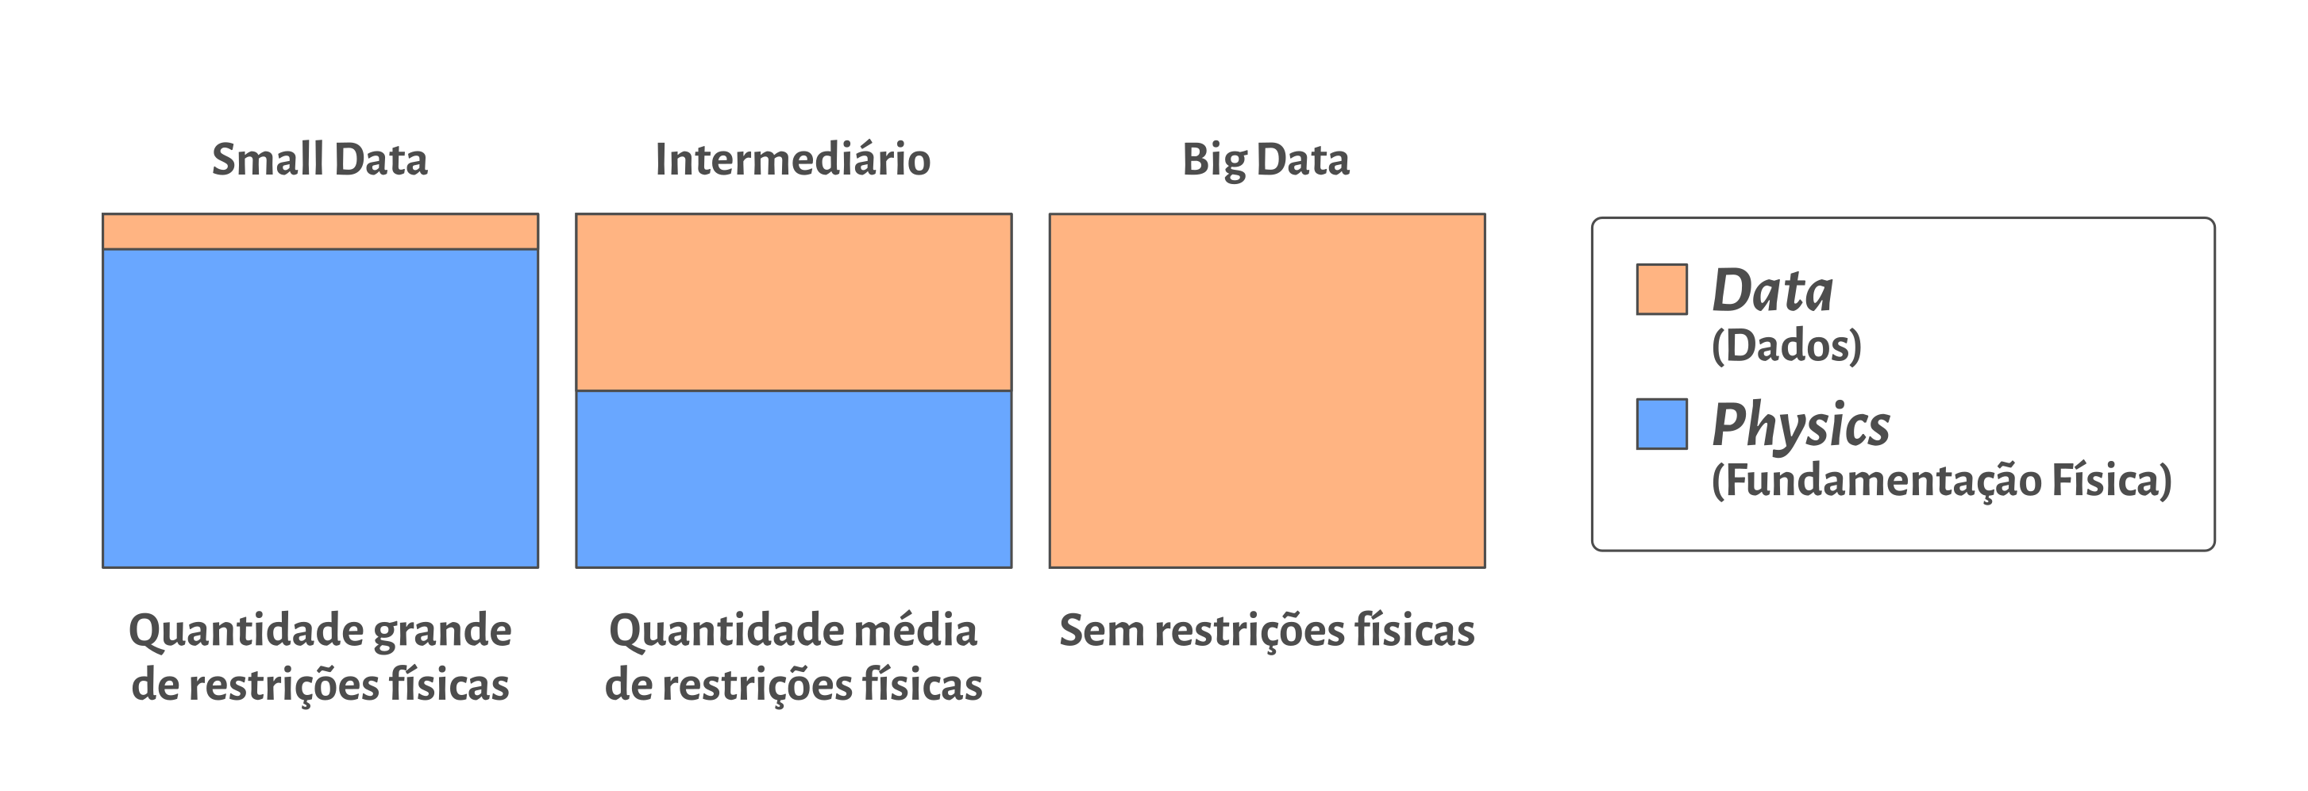Figura 5 - Esquema de representação entre diferentes regimes de dados para PINNs
Fonte: Adaptado de (KARNIADAKIS et al., 2021)

Em um regime intermediário, há uma combinação de uma quantidade de dados menor que o de um regime big data com as restrições físicas específicas para o sistema que está sendo representado, mas que normalmente não seriam suficientes, por si só (sem os dados), para representar o sistema. Um dos motivos para a incapacidade de representar o sistema seria, por exemplo, o desconhecimento de alguns termos ou coeficientes das equações diferenciais. Nesse caso, o modelo intermediário é capaz de empregar equações parcialmente conhecidas, em conjunto com dados experimentais medidos à parte, e resolver o sistema de equações enquanto simultaneamente infere os parâmetros e termos que estavam ausentes do equacionamento. O regime intermediário é encontrado em diversas aplicações, como discutido nas seções 3.4.2 e 3.2.3.2, e é a categoria de maior interesse para diversas aplicações (KARNIADAKIS et al., 2021). Os PINNs são especialmente úteis, portanto, para os modelos intermediário e small data.
Para que o PINN seja capaz de “aprender” e representar adequadamente as restrições físicas de cada sistema de equações, é necessário que atenda a uma série de pré-requisitos, que variam de sistema para sistema. Um exemplo é um sistema que nunca gere ou calcule valores de massa ou volume menor que zero, que são fisicamente impossíveis. Para isso, se faz necessário introduzir biases (vieses ou tendências) no modelo computacional, com o intuito de induzi-lo a embutir as leis físicas ou naturais em sua solução. Os principais biases são (KARNIADAKIS et al., 2021):
- Observational biases (vieses de observação): É introduzido através da modificação ou duplicação de dados com o intuito de aumentar a quantidade de pontos com valores fisicamente coerentes e, assim, direcionar o sistema no sentido correto de aprendizado para que a minimização da função erro seja feita de maneira apropriada. É a maneira mais simples para a introdução de biases nos modelos de ML. Para modelos com uma grande quantidade de parâmetros, um grande volume de dados se faz necessário para aplicar esse tipo de bias, o que pode torná-lo proibitivo devido a altos custos experimentais ou de simulação;
- Inductive biases (vieses de indução): Hipóteses que são aplicadas a partir de ajustes específicos na estrutura de arquitetura do modelo de ML, buscando garantir a obediência a princípios físicos ou restrições matemáticas. Essa abordagem normalmente é limitada a modelos relativamente simples ou com simetria geométrica. É frequentemente aplicada em redes neurais convolucionais e em áreas que façam uso de visão computacional;
- Learning biases (vieses de aprendizado): São introduzidos através de modificações na função loss (erro) a ser minimizada. Ou seja, explicitamente modificam a função erro a ser minimizada para favorecer a convergência da solução do PINN de modo que esta se situe dentro das restrições físicas existentes. Por conta disso, é dito que o emprego dessa estratégia é baseado em soft constraints, ou seja, restrições suaves, uma vez que não existe uma modificação direta na rede para a restrição física, mas sim modificações que auxiliam o sistema a produzir resultados fisicamente coerentes. O uso de soft constraints significa que o sistema pode produzir apenas representações físicas aproximadas, mas, por outro lado, torna o modelo mais versátil, e o permite ser aplicado em equações integrais, diferenciais e fracionárias.

Os modelos baseados em learning biases contrastam com os baseados em inductive biases, portanto, por não proporem uma arquitetura que impõe as restrições físicas do sistema, mas sim uma aproximação através de modificações explícitas que orientam o algoritmo de otimização da NN de forma que produza resultados que respeitem às regras físicas e matemáticas que regem o sistema.
PINNs empregam valores de condições de contorno soft, isto é: os valores fisicamente incoerentes citados nos parágrafos anteriores não são impossibilitados através de um código que os proíba, mas através do fornecimento de um conjunto de dados e equações que permitam ao sistema aprender os limites físicos de cada variável. A flexibilidade fornecida pelas condições soft permitem que o sistema consiga incorporar informações mais genéricas do sistema de equações ao modelo de ML (KARNIADAKIS et al., 2021). Em resumo, essa abordagem funde a solução numérica tradicional (baseadas em modelos) à abordagem de ML (baseada em dados) (KRISHNAPRIYAN et al., 2021).
PINNs adotam uma abordagem diferente das ANN. A geração de dados se dá através do uso de modelos matemáticos. Uma função loss (que representa o erro) é minimizada em cada etapa de iteração (chamada de epoch em alguns algoritmos). A função consiste na soma dos desvios entre os valores preditos pela rede neural e aqueles que seriam os corretos (obtidos através do equacionamento matemático). Assim, o PINN integra as informações advindas do sistema de equações na NN através da função loss. É através de iterações subsequentes que a rede é capaz de aprender os valores do sistema de equações e resolvê-lo (KARNIADAKIS et al., 2021). A partir da minimização do erro das derivadas, portanto, o sistema é capaz de obter também as variáveis. A função de perda (loss) é definida pela Equação 28 e L_{data} e L_{PDE} pelas Equações 29 e 30 (KARNIADAKIS et al., 2021):
(28)
Em que L é a total loss ou função erro, w_{data} é o peso do erro em relação ao conjunto de dados, w_{PDE} é peso do erro em relação ao sistema de equações. Reparar que o peso (weight) aqui se refere ao peso que a variável N compõe para a determinação da loss, e não ao peso empregado entre neurônios, que é um outro conceito.

(29)
Em que ŷ_{i} e y_{i} são respectivamente o valor predito pela Rede e o valor esperado para o conjunto de dados de entrada “i” e N_{data} é o número de pontos que foram calculados ou testados.

(30)
Em que N_{PDE} é o número de pontos em que o sistema foi predito e usado para comparação e aprimoramento da rede através da loss (normalmente chamado de domain); j representa cada ponto individual e o conjunto de variáveis de entrada empregados, naquele ponto, na NN; eq₁, eq₂ …. eq_{N} representam as equações do sistema, organizadas de tal forma que o valor correto seja zero. Por exemplo, caso a equação eq₁ representasse , o valor após um lado da equação ser igualado a zero seria e o valor de eq₁, portanto, seria .

O conjunto de dados fornecidos, empregado na Equação 29, muitas vezes é composto basicamente pelas condições iniciais e de contorno. O conjunto de dados empregados na Equação 30 normalmente é gerado pelo sistema de forma espaçada para cobrir toda a faixa de valores de interesse para cada variável de entrada. Os valores de w_{data} e w_{PDE} na Equação 28 são usados para balancear a relevância de um termo em relação ao outro, caso se faça necessário ou sistema esteja exibindo predições inapropriadas particularmente nas condições de contorno ou em desrespeito às leis físicas que regem o sistema de equações.
Na prática, um PINN tem certa semelhança com um sistema de integração numérico, mas possui duas grandes vantagens. A primeira é não depender fortemente da discretização dos pontos no tempo ou no espaço (sendo por isso denominado gridless). Por isso, a rede PINN, após o treino, é capaz de simular o modelo matemática em graus de resolução diferentes daqueles para as quais foi otimizada, sem necessidade de novas etapas de treino (a resolução aqui citada diz respeito às aproximações infinitesimais de variáveis, sobretudo do espaço e do tempo, comumente representadas respectivamente por “dz” e “dt”). A segunda vantagem é que, uma vez que o modelo tenha sido treinado e otimizado (o que pode levar um tempo considerável), ele pode ser reutilizado infinitas vezes a um custo computacional ínfimo (MARKIDIS, 2021). Isso poderia permitir, por exemplo, a otimização de modelos em computadores de alta capacidade, mas a execução dos modelos já prontos em computadores comuns.
Diversos fenômenos já foram representados através de PINNs, como fluxos aerodinâmicos (MAO; JAGTAP; KARNIADAKIS, 2020) e processos de adsorção (SANTANA et al., 2022). Desde seu lançamento, a metodologia ganhou muita tração, atraindo a atenção de pesquisadores de diversos países. Os países com mais publicações relacionadas a PINNs nos anos de 2019 a 2022 foram Estados Unidos e China, responsáveis por 29% e 25% do total, respectivamente (LAWAL et al., 2022). O mesmo estudo que levantou esses dados estatísticos mapeou uma série de limitações de PINNs e de alternativas híbridas baseadas em PINNs. Frequentemente, a sensibilidade a configurações das Redes Neurais é uma forte limitação. Outro ponto é a aplicabilidade restrita de cada uma dessas variações. Um dos casos estudou a dinâmica de lençóis freáticos, mas demonstrou-se inapropriado quando o modelo abordou uma maior área (espaço) ou possuía maior complexidade (LAWAL et al., 2022; ZHANG et al., 2022).
O spectral bias é uma das dificuldades ao se trabalhar com PINNs é, e se manifesta no treino da NN através de vanishing gradients que impedem o erro de ser efetivamente reduzido (KARNIADAKIS et al., 2021). O spectral bias é um fenômeno observado empiricamente (RAHAMAN et al., 2019) em que funções menos complexas (CAO et al., 2021) ou de menor frequência são aprendidas ou otimizadas primeiro pelo NN. Outra grande dificuldade é que o design de arquiteturas de NN efetivas normalmente é feito de forma empírica, o que pode requerer muito tempo por parte dos pesquisadores ou desenvolvedores (KARNIADAKIS et al., 2021). Não há uma correlação matemática explícita que determine ou norteie o número mínimo de camadas, neurônios por camada ou iterações para resolver com um erro aceitável determinada equação diferencial por PINN (RAISSI; PERDIKARIS; KARNIADAKIS, 2019).
Um ponto que não é exatamente uma desvantagem, mas um aprimoramento ainda não aplicado, é o uso de derivadas de maior ordem (maiores que 1). Frameworks comumente empregados, como PyTorch e TensorFlow não suportam nativamente a derivação de equações de ordens mais altas, o que faz com que a velocidade de treino seja limitada em relação ao potencial caso essa implementação existisse (KARNIADAKIS et al., 2021).
Embora a aplicação de modelos de ML a biorreações e biorreatores, bem como estações de tratamento de efluentes (ANDRADE CRUZ et al., 2022; BAGHERZADEH et al., 2021; MATEO PÉREZ et al., 2021; MEY et al., 2021) tenha muitos estudos publicados, a aplicação de PINNs a bioprocessos ainda não é tão difundida. Assim, novos esforços, como este, são bem-vindos para identificar os principais méritos e dificuldades do método na representação de bioprocessos. Para solucionar alguns pontos específicos de dificuldades no emprego de PINNs a modelos que representam fenômenos biológicos, foram introduzidos os BINNs, explicados na seção 3.2.3.2. Contudo, ele foi empregado para o estudo de difusão de células em um meio (um fenômeno mais relacionado à transferência de massa e cinética de crescimento celular), e não para a modelagem de um sistema de engenharia, como um reator.
    - Solução de equações diferenciais orientada por dados
A solução de equações diferenciais através de PINNs busca, a partir de parâmetros conhecidos, determinar os possíveis estados (valores das variáveis de interesse, aqui representadas por “u”) que o sistema pode assumir. Essa forma de uso dos PINNs também é chamada de forward (NGO; LIM, 2021). Assim, a ideia de resolver equações diferenciais de forma orientada por dados busca aplicar parâmetros já existentes para determinar os estados do sistema. A Equação 31 descreve matematicamente essa operação (RAISSI; PERDIKARIS; KARNIADAKIS, 2019):
(31)
Em que u representa a solução ou estado do sistema; N representa um operador não linear de parâmetro λ; Ω é o domínio do espaço.

Muitos dos problemas que representam Equações Diferenciais Parciais ou Equações Diferenciais Ordinárias podem ser representados através de uma abstração (uma equação generalista). Uma dada variável de interesse, u, com dependência no espaço e no tempo, pode ser descrita pela Equação 32 (KRISHNAPRIYAN et al., 2021):
(32)
Em que F é uma abstração que representa o operador diferencial; u é a variável de interesse; x representa o espaço; t representa o tempo; T é o tempo máximo (horizonte de tempo); Ω é o domínio do espaço.

Para um modelo contínuo, a função F pode então ser definida conforme a Equação 33 e o valor de u pode, então, ser aproximado por uma rede neural profunda (RAISSI; PERDIKARIS; KARNIADAKIS, 2019):
(33)

A rede pode então ser derivada aplicando a regra da cadeia (conforme demonstrado na seção 3.1.1.4). A função f é definida de tal forma que possui os mesmos parâmetros de entrada que a solução ou estado que está sendo resolvido, isto é: se u = u(x,t), então f = f(x, t). Para otimizar a rede, a função objetivo a ser minimizada é definida na Equação 34 (RAISSI; PERDIKARIS; KARNIADAKIS, 2019):
(34)

Em que
(35)

E
(36)
Em que t representa o tempo; x é o espaço; a função erro (loss) MSE_{u} representa as condições inciais e de contorno; MSE_{f} é responsável por promover a estrutura da equação (e portanto o embasamento físico) em um conjunto de pontos.
    - Descoberta de equações diferenciais orientada por dados
A descoberta de equações diferenciais orientada por dados através de PINNs foi abordada no trabalho original (RAISSI; PERDIKARIS; KARNIADAKIS, 2019). A técnica consiste em determina valores de parâmetros ou termos diferenciais na equação simultaneamente, enquanto a equação é resolvida para responder a um conjunto de restrições e/ou predizer adequadamente um dado conjunto de dados. Essa técnica também é chamada de inverse, por partir de parâmetros que inicialmente são incógnitas (NGO; LIM, 2021). De forma semelhante à Equação 31, é inicialmente definida uma função, como descrito na Equação 37:

(37)
Em que λ representa os parâmetros do operador diferencial.

O processo consiste em aproximar u_{t}(t, x) por uma NN f(t, x), o que gera um PINN. Os parâmetros do operador diferencial, λ, são transformados então em parâmetros do PINN, e então usados para aproximar as equações diferenciais em questão. É então feita a diferenciação da Rede Neural aplicando a regra da cadeia. Um exemplo completo usando a equação de Navier Stokes é disponibilizada na literatura científica (RAISSI; PERDIKARIS; KARNIADAKIS, 2019).
Uma importante consideração ao empregar essa técnica se dá no reconhecimento de que fenômenos podem ter mais de uma interpretação física. Por conta disso, a descoberta de equações de forma data-driven (orientados por dados) feita a partir de um mesmo conjunto de dados (ou de conjuntos que contenham informações equivalentes) pode produzir modelos distintos, mesmo que produzam resultados extremamente semelhantes. Assim, há uma relevância e uma necessidade no desenvolvimento e aprimoramento de técnicas que permitam a integração e validação de modelos criados dessa forma (KARNIADAKIS et al., 2021).
    - Aplicações
      - Gerais
PINNs já foram aplicados a uma série de diferentes modelos e sistemas de equação, envolvendo reatores, reações e modelos de Engenharia Química. Nesta seção, discutimos as principais conclusões de alguns desses trabalhos, bem como obstáculos encontrados ao longo dos estudos e sugestões para trabalhos futuros.
# TODO artigo metanation
# TODO devem ter mais uns 2 ou 3 artigos que ainda não achei, tão lá na pasta

# TODO aplicações de PINNs em processos fermentativos, reatores, reaçoes, eng. química, etc
      - BINN
Baseado fortemente no PINN, foi introduzido o conceito de BINN (Rede Neural com embasamento biológico, do inglês Biologically-Informed Neural Network) em 2020 (LAGERGREN et al., 2020). BINNs se valem da capacidade de aproximação universal das ANNs para a solução de equações que representam fenômenos biológicos. Comportamentos dinâmicos do fenômeno estudado, como taxa de difusão e crescimento celular, são representados por redes neurais independentes podem ser usados para que seja possível representá-los mesmo sem o uso de um equacionamento explícito. Assim como no PINN, a diferenciação do próprio sistema de NN é usada para o cálculo de derivadas. Os valores preditos são então empregados para a construção de uma equação parcial diferencial que represente o sistema. A equação gerada com esses termos tem, então, seu valor calculado comparado com o valor predito pelo sistema. A diferença entre os termos é usada para gerar a função objetivo (equivalente à função loss apresentada neste trabalho) e minimizar o erro do sistema.
A validação do BINN se deu através da modelagem matemática do fenômeno da migração celular in vitro em Python, usando a biblioteca PyTorch 1.2.0. Nesse contexto, no geral, não há uma grande quantidade de dados, e muitas vezes eles possuem bastante ruído, o que pode dificultar consideravelmente o trabalho humano de buscar padrões e relações para propor modelos adequados. A estratégia adotada foi fazer a modelagem baseando-se em dados, auxiliando o trabalho dos cientistas que, por sua vez, irão analisar e validar os modelos gerados.
O procedimento feito pelos autores foi similar ao descrito na seção 3.2.2 (Descoberta de equações diferenciais orientada por dados). Primeiramente, foi definido, conforme Equação 38, um termo que descreve a taxa de mudança da quantidade de interesse (densidade celular, do inglês cell density) (LAGERGREN et al., 2020):
(38)
Em que u_{t} é a variação da densidade celular, em função da difusão (representada pelo termo D) e do crescimento ou reação celular, representados pelo termo G.

A Equação 38 descreve a forma tradicional de modelagem do processo de migração celular in vitro. Como fenômenos físicos possuem mais de uma interpretação possível (KARNIADAKIS et al., 2021), e existem vários fenômenos biofísicos que podem interferir na dinâmica da equação estudada, testar os diversos modelos possíveis seria um grande desafio (LAGERGREN et al., 2020). Não obstante, muitas das variáveis de sistemas biológicos são não lineares, o que torna a aplicação de técnicas como PINNs mais dispendiosas nesses casos. Para isso, os pesquisadores definiram a Equação 39:
(39)
Em que u = u(x,t) é a quantidade de interesse, θ é o vetor de parâmetros tal que , com condições de contorno e iniciais.

O termo Ƒ na Equação 39 é uma combinação de termos com relevância biológica. Assumindo que a forma da equação que representa o fenômeno será relativamente similar à de fenômenos semelhantes (Equação 38), podemos então encontrar as funções da difusividade e do crescimento celular, D e G respectivamente. Então, ao invés de substituir os valores de D e G na equação, de forma mecanística, cada um desses termos é representado por uma Rede Neural própria. Assim, posteriormente, é possível estudar as NNs individuais de forma separada para buscar por padrões e propor equações que representem cada termo de Ƒ, e não apenas Ƒ como um todo (LAGERGREN et al., 2020). A vantagem dessa forma de modelagem é que as formas não lineares de D e G podem ser aprendidas mesmo sem ser explicitadas ou usando um conjunto de possíveis termos e testando-os um a um.
A abordagem adotada empregou o uso simultâneo de dados e da equação de descreve o fenômeno (componente responsável pelas informações biológicas e físicas e, portanto, pela característica physics informed da rede). Para garantir a coerência com ambas as fontes de informação, a função loss foi personalizada – portanto, as restrições são soft, conforme descrito na seção 3.2 – e é demonstrada na Equação 40:

(40)
Em que L_{total} é função loss empregada para minimização do erro; L_{GLS} é a distância de Quadrados Mínimos Generalizada (do inglês Generalized Least Squares) entre o valor predito pela NN e o valor observado experimentalmente; L_{PDE} é o termo responsável por introduzir o embasamento físico (semelhante à Equação 30) e L_{constr} é o termo responsável por fornecer informações biológicas à NN.

O termo L_{constr} na Equação 40 foi adicionado especificamente para a tarefa de transformar o PINN em “Biologically-Informed” (BINN). As razões pela adição do termo, disponível no trabalho original (LAGERGREN et al., 2020), foram 1) As taxas de difusão e de crescimento, D e G, foram mantidas dentro de faixas [D_{min}, D_{max}] e [G_{min}, G_{max}], respectivamente, de forma que representassem taxas biologicamente possíveis e 2)O termo D não reduz com o aumento da densidade celular, u, e o termo G não aumenta com o aumento da densidade celular. Matematicamente, ∂D/∂u ≥ 0 e ∂G/∂u ≤ 0. Isso foi representado incluindo os valores que não obedecessem a essas limitações dentro da função L_{constr}.
Um dos destaques do trabalho diz respeito à necessidade de pré-processamento dos dados. Como os dados de densidade de células, posição e tempo diferiam em muitas ordens de grandeza (de 10⁻³ a 10³, em diferentes unidades). Como tanto as variáveis de entrada (x e t) quanto a comparação entre as variáveis de saída (u) e as de entrada tinham tamanha diferença, a NN foi incapaz de convergir quando alimentada com dados experimentais. A solução encontrada pelos autores consistiu em modificar as unidades de cada variável, de forma que as variações dos valores numéricos ficassem entre aproximadamente 0 e 10³. Outro ponto da solução incluiu empregar scaling factors (fatores de escala), representados por α para auxiliar essa padronização dos valores de forma a reduzir o esforço necessário para a produção de bons resultados pela NN (LAGERGREN et al., 2020).
  - DeepXDE
DeepXDE é uma biblioteca em linguagem de programação Python e que emprega outras bibliotecas de Machine Learning e Inteligência Artificial (como Tensorflow 1 e 2 e Pytorch) para a solução de sistemas de equações diferenciais através de PINNs. A DeepXDE é usada ao longo de todo este trabalho para a construção e avaliação dos modelos PINN descritos. A construção da DeepXDE é detalhada no artigo original (LU et al., 2021). A ferramenta atribui soft constraints ou condições soft à rede, assim como os PINNs descritos na seção 3.2 (KARNIADAKIS et al., 2021).
  - Engenharia de Processos
A Engenharia de Processos surge da necessidade da Engenharia Química de melhor integrar, otimizar e modelar processos. É uma área interdisciplinar por natureza, abordando conceitos de Ciências básicas (como Biologia e Química), Fundamentos (compreensão de fenômenos e modelagem matemática) e Engenharia de Equipamentos (projeto e modelagem de equipamentos como reatores, trocadores de calor e colunas de adsorção) (PERLINGEIRO, 2018). É a Engenharia de Processos que permite o projeto de processos integrados, conectando blocos de processos e equipamentos que outrora seriam modelados e avaliados separadamente. Da mesma forma que representa um grande potencial por possibilitar a geração sistemática de sistemas baseados em variáveis de interesse, a área também apresenta muitos desafios, pois se faz necessário conhecimento em áreas distintas, integração dos mesmos, boa compreensão de conceitos e fundamentos básicos e boa organização das ideias e dos algoritmos empregados.
    - Processos estacionários e transientes
Processos de qualquer natureza podem ser classificados em estacionários ou transientes. São considerados estacionários aqueles processos ou equipamentos cujas propriedades (como concentração, pressão, temperatura ou volume) não variam ao longo do tempo. Já o estado transiente representa aqueles processos onde há variação de qualquer propriedade ao longo do tempo (DORAN, 2013). São exemplos de processos estacionários um frasco com água pura e perfeitamente isolado do exterior, não sofrendo ou realizando qualquer tipo de interação, e um tanque em estado contínuo, onde a matéria e energia que entram e que saem do volume de controle são constantes, mantendo portando as propriedades internas também constantes. São exemplos de processos ou sistemas transientes reatores em batelada e os mais diversos fenômenos da natureza, como a variação da água em um lago devido à evaporação, chuvas e à corrente de um rio próximo.
    - Dimensionamento e Simulação de Equipamentos
O dimensionamento de um equipamento consiste na determinação das propriedades e variáveis que, em conjunto, permitirão a construção e/ou simulação dos equipamentos. Para tanto, se fazem necessários 2 subconjuntos de variáveis: as condições conhecidas (como temperatura na superfície externa do reator, se o equipamento é isolado ou não do meio em que está inserido) e as metas de projeto, que determina quais variáveis devem ser priorizadas durante a proposta da solução (PERLINGEIRO, 2018). No projeto de um reator contínuo, a minimização do volume a fim de reduzir gastos é uma meta de projeto, e a produção fixada de produto em kg/h é uma condição conhecida. A simulação consiste em empregar as variáveis vindas das correntes de entrada (sejam elas de matéria ou energia) e as dimensões do equipamento para simular seu comportamento.
As operações de dimensionamento e simulação, aplicadas à otimização, podem ser empregadas para melhorar o design, segurança e lucratividade de processos químicos, mas requerem uma boa bagagem teórica dos fundamentos e fenômenos envolvidos no processo de interesse. A simulação pode, ainda, ser empregada como uma ferramenta auxiliar para diagnosticar problemas em uma indústria já existente e propor soluções (JANA, 2011).
  - Ácido Lático
O Ácido Lático (LA) é uma molécula de grande importância econômica. Empregado nas indústrias alimentícia, farmacêutica, cosmética e de síntese. É empregado ainda em impressão 3D, na fabricação do polímero PLA (Poli-Ácido Lático), polímero estudado há anos (DATTA et al., 1995; LEE et al., 1998) e que pode substituir o PET (Poli etileno) em algumas aplicações. Foi descoberto em 1780 pelo químico Scheele. Em 1857, Pasteur determinou que não era uma substância presente naturalmente no leite, mas fruto do metabolismo de microrganismos. Até os dias atuais a rota de produção fermentativa é amplamente estudada. Isso se dá pelo LA possuir dois isômeros: L(+) e D(-) Ácido Lático (KOMESU; MACIEL; FILHO, 2017). A síntese química gera uma mistura racêmica, e a fermentativa pode favorecer expressivamente um dos isômeros a depender das condições e do microrganismo empregado. O emprego de açúcares refinados como fonte de carbono é relativamente caro, então outras alternativas estão sendo estudadas, bem como fontes de nitrogênio menos financeiramente dispendiosas (ALTAF; NAVEENA; REDDY, 2007).
Estima-se que a produção mundial de LA alcançará 1960 mil toneladas em 2025 (LÓPEZ-GÓMEZ et al., 2019), com a indústria alcançando um valor de 8,7 bilhões de dólares americanos (DIN et al., 2021) com cerca de 90% sendo obtido por via fermentativa. A produção de LA costumeiramente ocorre em modo batelada, embora existam modelos contínuos e batelada-alimentada em operação. Alguns processos empregam ainda um reciclo de células para maximizar a conversão do substrato. O processo em batelada costuma ter maior percentual de conversão do substrato (ou seja, o substrato é melhor aproveitado) mas apresenta menor produtividade. Assim, como muitos substratos apresentam valor econômico considerável, a escolha do processo em batelada em detrimento do contínuo, muitas vezes, se dá pela otimização dos custos através do maior aproveitamento possível da matéria-prima (KOMESU; MACIEL; FILHO, 2017). Fica claro, portanto, que o custo da matéria-prima é um ponto importante na determinação do preço de venda e da margem de lucro no mercado de LA, e que são necessários esforços para a descoberta de substratos de custos reduzidos, com menor impacto ambiental e com melhor apelo de marketing.
Muitas dos esforços para redução de custos na indústria do LA envolvem a busca por novos microrganismos, engenharia genética e novas fontes de matérias-primas para serem usadas como substratos (como rejeitos ou subprodutos industriais). O Quadro 1- Substratos empregados na produção de LA exibe algumas matérias-primas empregadas na produção de LA em diversos estudos. Na Linha Método, o termo “B” indica o emprego de organismos microbiológicos, e o termo “Q” o emprego de síntese de natureza química.

Quadro 1 - Substratos empregados na produção de LA
Substrato | Método de Produção | Microrganismo ou tecnologia química empregado | Referência
Cassava Flour (Farinha de Mandioca) | B | Lactobacillus brevis | (QUINTERO et al., 2012)
Glycerol (glicerina) | Q | Conversão hidrotérmica | (ARCANJO; FERNANDES; SILVA, 2015)
Potato Starch (Amido de Batata) | B | Thermotoga neapolitana | (PRADHAN et al., 2021)
Whey (Soro de leite) | B | Lactobacillus casei | (ALTIOK; TOKATLI; HARSA, 2006)
Xarope de açúcares (subproduto da produção de cenouras) | B | Rhizopus oryzae e Rhizopus arrhizus | (SALVAÑAL et al., 2021)
Sugar cane juice (Suco da cana-de-açúcar) | B | Lactobacillus delbrueckii | (DEY; PAL, 2013)
Glicose | B | Rhizopus oryzae | (HAMAMCI; RYU, 1994)
Amido | B | Lactobacillus amylophilus | (ALTAF; NAVEENA; REDDY, 2007)
Fonte: Autoria Própria (2022)

Os substratos tradicionais, como açúcares refinados, competem diretamente com a indústria alimentícia e são denominados como 1G (primeira geração). Os substratos advindos de rejeitos ou subprodutos de outras indústrias, como o soro de leite (ALTIOK; TOKATLI; HARSA, 2006) ou um xarope derivado de cenouras descartadas (SALVAÑAL et al., 2021) oferecem custos reduzidos e maior apelo ambiental, e são determinados 2G (segunda geração). Embora em um primeiro momento a produção a partir de matéria-prima 2G pareça necessariamente mais vantajosa, muitas vezes não é o que é observado. Como essas matérias-primas são mais complexas e quase sempre não são refinadas, é necessário lidar com as variações de safra ocasionadas por diversos fatores, muitos fora do controle do homem – como o clima no local da produção. Além disso, incluem contaminantes como vanilina e furfural, que precisam ser separadas posteriormente e podem elevar o custo do processo de purificação (DIN et al., 2021).
A maioria dos microrganismos empregados na produção de Ácido Lático são bactérias, embora também existam processos que empreguem fungos. As LAB (Bactérias Produtoras de Ácido Lático, do inglês Lactic Acid Bacteria) são em sua grande maioria cocci, e os pontos ótimos de operação de reatores que as empregam variam de 25 a 45ºC (temperatura) e 5 a 7 (pH) (KOMESU; MACIEL; FILHO, 2017). Em geral, as LAB também são microrganismos anaeróbios facultativos e toleram pHs relativamente ácidos. Contudo, em pHs muito ácidos, a produção de LA, que é o grande objetivo do processo, é fortemente prejudicada, então algumas estratégias devem ser adotadas para manter o pH numa faixa apropriada. A adição de bases ou álcalis e/ou o emprego de soluções tampão no meio são descritas na literatura como procedimentos apropriados pela literatura. Esses procedimentos são essenciais porque, tendo em vista que o LA é um ácido orgânico, sua a conversão de substrato em produto naturalmente reduz o pH do meio, o que por sua vez pode reduzir a produtividade.
    - Cinética de produção
# TODO altiok 2006 AQUI
  - Modelagem matemática
    - Tanque
A modelagem de um tanque é um simples balanço de matéria, que emprega que a variação interna da propriedade m é igual à entrada menos a saída de tal propriedade, conforme indicado nas equações a seguir:

(41)

Caso o termo de geração/consumo seja considerado nulo (implicando que no tanque não ocorrem reações químicas, interações ou variações de temperatura, pressão e volume significativas) a equação pode ser expressa como:

(42)

em que m é a propriedade, m_{in} é a propriedade na corrente de entrada do tanque e m_{out} é a propriedade na corrente de saída do tanque. A equação pode ser expandida, com m se aplicando a cada propriedade de cada componente das correntes de entrada e saída.
    - Reatores CSTR e Batelada
A modelagem de um volume de controle qualquer, que servirá de base para a representação de diferentes reatores, é relativamente parecida com a apresentada no tópico 3.6.1, sendo a principal diferença a existência de um termo de geração ou consumo de matéria, o que acaba por implicar também na possibilidade de termos para o consumo ou geração de energia em virtude das reações químicas que ocorrem. O balanço de matéria é dado pela Equação 43:
(43)

O que por sua vez pode ser transformado na Equação 44, que representa o balanço de matéria de uma dada substância em um reator:
(44)
Em que F representa a vazão molar da substância “j”, N representa o número de mols, V o volume, r_{j} a taxa de reação de j, t o tempo. O subscrito “0” em F_{j0} indica se tratar da corrente localizada na entrada do reator, ao passo que F_{j} representa a corrente de saída. A equação 44 é generalista, e pode ser empregada tanto para a modelagem de reatores batelada quanto contínuos.

Um CSTR (Reator perfeitamente agitado, do inglês Countinuous stirred-tank reactor) é um tipo de reator muito empregado no meio industrial. Dentre suas vantagens, destacam-se a simplicidade de projeto e modelagem, uma vez que as propriedades são consideradas como uniformes em todo o interior do reator (FOGLER, 2018). Enquanto reatores CSTR podem operar em estacionário ou transiente, reatores em batelada são sistemas essencialmente transientes. Mesmo que não seja observada variação de massa durante determinado período de operação, outras propriedades como a concentração e número de moles ou massa de cada substância ou microrganismo presente pode mostrar dependência temporal, além de variações de energia, temperatura, volume e pressão (DORAN, 2013).
    - Variáveis de Processo
Comumente, um processo químico pode ser descrito empregando três tipos variáveis: input (entrada), output (saída) e variáveis de estado (JANA, 2011). As variáveis de entrada e de saída são, frequentemente, os pontos de “comunicação” entre um equipamento ou processo e os demais. Já uma variável de estado é aquela que é capaz de descrever o estado do sistema em determinado ponto do espaço e do tempo, e aparecem com frequência nos termos de acúmulo de equações de balanço. Por exemplo, a composição química é uma variável de estado capaz de descrever o balanço de massa do sistema em um determinado ponto.
    - Modelo
O modelo de um processo é uma abstração matemática capaz de descrevê-lo. O conjunto de equações usados não representa o modelo físico no qual ele é baseado de forma completa, mas apenas o suficientemente adequada para manter a fidelidade da representação (JANA, 2011). O fenômeno é mais comum em reações químicas com resistência à transferência de massa: por vezes o processo de determinação dos coeficientes e do equacionamento do fenômeno difusivo e convectivo é tão complexo que torna impeditiva uma modelagem tão detalhista. Contudo, uma modelagem que ignora esses efeitos e os inclui dentro das taxas de reação costuma ser uma aproximação boa o suficiente para representar o sistema de forma apropriada.
- Metodologia
Nesta seção são descritas as estratégias, equacionamento e variáveis aplicadas nas etapas de simulação e otimização, necessárias à reprodutibilidade e melhor compreensão do estudo.

  - Adimensionalização
A adimensionalização é um processo em que variáveis são convertidas para variáveis adimensionais através do uso de fatores de adimensionalização, que serão chamados de scalers ao longo do trabalho. Esse scalers podem reduzir ou aumentar significativamente o erro no sistema de equações que está sendo resolvido e podem, portanto, gerar informações valiosas sobre como melhor o modelo computacional através do emprego de adimensionalização no sistema de equações (ALHAMA MANTECA; SOTO MECA; ALHAMA, 2012). O conjunto de equações adimensionais ou de dimensões reduzidas produzido pode ser capaz, portanto, de necessitar de menos recursos computacionais, produzir melhores resultados ou, por conta do processo de adimensionalização, ser incapaz de convergir a uma solução. Como PINNs podem ser bastante sensíveis aos valores das variáveis, derivadas e loss, as equações foram inteiramente adimensionalizadas para avaliar o impacto que o procedimento teria nos resultados da simulação.
Uma variável qualquer (representada por “N”) pode ser adimensionalizada através do uso de um coeficiente:
(45)

onde N é uma variável qualquer, N_{A} é a variável adimensional e N_{s} é o scaler (fator) de adimensionalização. O uso do subscrito A denota, portanto, a variávle adimensional, ao passo que o uso do subscrito S representa o scaler de adimensionalização de N. Essa convenção de nomenclatura é mantida ao longo de todo o trabalho, salvo quando for explicitamente indicado o contrário.

  - Modelo Matemático da Cinética de Reação
O modelo de produção de Ácido Lático por Lactobacillus casei a partir de lactose do soro de leite aqui descrito foi proposto e validado por Altiok e Colaboradores (ALTIOK; TOKATLI; HARSA, 2006) usando dados experimentais de um reator em batelada, e é descrito nas Equações 46 a 48. A reação se dá atráves do consumo de substrato (lactose do soro de leite) para crescimento e manutenção de biomassa (L. casei) e geração de produto (ácido lático). As concentrações de biomassa, produto e substrato são representadas, respectivamente, por X, P e S. Neste trabalho, o experimento número 2, com concentração inicial de lactose de 21.4 g/L e duração de 9 horas, é usado como um estudo de caso. Os parâmetros são mostrados na Tabela 1.

Tabela 1 - Parâmetros empregados na equação cinética
Parâmetro | Símbolo | Valor | Unidade
Concentração inicial de biomassa | X_{o} | 1,15 | g . L⁻¹
Concentração inicial de produto | P_{o} | 6 | g . L⁻¹
Concentração inicial de substrato | S_{o} | 21,4 | g . L⁻¹
Concentração inibitória de biomassa | X_{M} | 8 | g . L⁻¹
Concentração inibitória de produto | P_{M} | 90 | g . L⁻¹
Velocidade máxima de crescimento celular | μ_{max} | 265 | h⁻¹
Constante de Monod | K_{S} | 0 | g lactose . L⁻¹
Coeficiente de geração de produto associada ao crescimento celular | α | 0 | g ácido lático . g⁻¹ biomassa
Coeficiente de geração de produto não associada ao crescimento celular | β | 0 | g ácido lático . g⁻¹ biomassa h⁻¹
Coeficiente de rendimento do produto | Y_{PS} | 0,682 | g ácido lático . g ⁻¹ lactose
Coeficiente de manutenção celular | m_{s} | 0 | g lactose g⁻¹ biomassa h⁻¹
Coeficiente exponencial de inibição por biomassa | f | 0 | adimensional
Coeficiente exponencial de inibição por produto | h | 0 | adimensional
Tempo do experimento | t_{XP} | 9 | h
Fonte: Adaptado de (ALTIOK; TOKATLI; HARSA, 2006)

A produção de LA por L. casei é notoriamente controlada por efeitos de inibição e pode ser representada pela equação clássica de Monod, desde que sejam feitos alguns ajustes. O primeiro é o ajuste que representa o efeito de inibição por produto, representado por (1 – P/P_{M}). O segundo é o efeito de inibição por biomassa, representado por (1 – X/X_{M}). Assim, o modelo conta com termos de inibição por biomassa, produto e substrato. A equação que representa a variação da concentração de biomassa, r_{X} (g . L⁻¹. h⁻¹), é descrita a seguir:

(46)
onde r_{x} é a taxa de reação da biomassa, μ_{max} é a velocidade máxima de crescimento, S é a concentração de substrato, K_{S} é a constant de Monod e f e h são coeficientes e representam os fatores de inibição por biomassa e por produto, respectivamente.

A geração de LA (r_{P}) pode ser representada satisfatoriamente pelo modelo cinético de Luedeking-Piret e depende linearmente do crescimento celular (r_{X}) e da concentração de biomassa (X) e é representado a seguir:
(47)
onde r_{P} é a taxa de geração de produto, α é o coeficiente de geração de produto associada ao crescimento celular (relaciona-se à variação da concentração de biomassa), e β é o coeficiente de geração de produto não associado ao crescimento celular (relaciona-se apenas à concentração de biomassa).

A cinética de consumo do substrato (r_{S}) é dada em função da taxa de produto produzida (r_{P}) e da quantidade de substrato empregada na manutenção celular:

(48)
onde Y_{PS} é o coeficiente de rendimento do produto, r_{S} é a taxa de consumo do substrato e m_{S} é o coeficiente de manutenção celular.

As equações 46 a 48 podem ser adimensionalizadas, como descrito na seção 4.1, como segue:

(49)

(50)

(51)

  - Dados Experimentais
Os dados experimentais para a cinética de crescimento celular, consumo de substrato e geração de produto para um reator batelada com 3 litros de volume útil foram obtidos de um outro estudo (ALTIOK; TOKATLI; HARSA, 2006) e são descritos na Tabela 2. Na tabela, t representa o tempo da coleta dos dados, X a concentração de biomassa (g/L), P a concentração de ácido lático (g/L) e S a concentração de lactose (g/L).

Tabela 2 - Dados experimentais de Altiok (2006)
t (h) | X (g/L) | P (g/L) | S (g/L)
0 | 1,45 | 5,50 | 21,40
1 | 0 | 5,80 | 19,00
2 | 0 | 6,10 | 16,90
3 | 2,42 | 7,50 | 14,50
4 | 0 | 9,50 | 10,00
5 | 0 | 12,00 | 6,50
6 | 4,65 | 16,00 | 2,50
7 | 0 | 17,80 | 0,10
8 | 4,84 | 18,50 | 0,03
9 | 0 | 18,60 | 0,03
Fonte: Adaptado de (ALTIOK; TOKATLI; HARSA, 2006)
  - Modelo Matemático do reator
O balanço de volume de líquido no reator é dado por:
(52)
onde V é o volume, t é o tempo, f_{in} é a vazão volumétrica na corrente de entrada e f_{out} é a vazão volumétrica na corrente de saída.

A equação 52 pode ser adimensionalizada como:
(53)

O balanço adimensional para a concentração de uma espécie qualquer (substância ou biomassa), representada por N, é representado a seguir:

(54)
onde N é a concentração de cada substância ou biomassa no reator, V é o volume de líquido no interior do reator, t é o tempo, f_{in} é a vazão volumétrica na corrente de entrada do reator, N_{in} é a concentração de N na corrente de entrada do reator, f_{out} é a vazão volumétrica na corrente de saída do reator, N_{out} é a concentração de N na corrente de saída do reator. Os subscritos S e A foram definidos na seção 4.1.

O modelo matemático descrito pela equação 54 pode ser usado para representar um reator operando em modo batelada, batelada alimentada ou CSTR. Para a operação em batelada, f_{in} e f_{out} são iguais a zero. Para a operação em batelada alimentada, apenas f_{out} é zero. Para a operação CSTR, tanto f_{in} quanto f_{out} são maiores ou iguais a zero e f_{in} = f_{out} no estado estacionário. No caso do CSTR, a corrente pode ser zerada quando o start-up do reator, com enchimento de toda a capacidade de volume, é simulada, e não tão somente o estado estacionário.
  - Simulação usando Physics-Informed Neural Networks
Um dos grandes pontos de destaque de PINNs é associar a disponibilidade de redes neurais para simulação de processos com poucos ou sem dados, através do uso de modelos matemáticos. Na prática, isso torna PINNs alternativas às técnicas tradicionais de simulação e modelagem, incluindo integração numérica através dos métodos de Euler e Runge-Kutta, por exemplo. A função loss, que é usada para minimização do erro e melhoria sequencial da rede neural, foi descrita pela equação 28, na seção 3.2. A variável genérica, N, representa X, S, P ou V. Serão os valores das derivadas em função do tempo dessas variáveis que serão empregados para avaliar o erro e consequentemente promover a convergência a uma solução adequada através da função loss.
Para testar diversas configurações para os PINNs aqui estudados, uma grid search e um loop de repetição foram criados. Um grid search é uma forma de testar diversas combinações entre hiper-parâmetros de interesse, para verificar quais combinações proveem os melhores resultados para o sistema estudado (GÉRON, 2017). A representação do PINN (sem o loop de repetição) é representada na Figura 6. Os hiper-parâmetros e parâmetros das equações de balanço e de cinética são fixados no início de cada loop de repetição. Na sequência, a rede neural (do PINN) é alimentada com os dados obtidos através do sistema de equações. As saídas do sistema (marcadas como OUT na figura) são as variáveis de interesse (X, P, S e V) e suas respectivas derivadas ao longo do tempo. A função loss, portanto, é calculada comparando as derivadas em cada ponto com os valores teóricos que deveriam possuir (obtido a partir dos modelos matemáticos). Para isso, é feita a subtração entre o valor da derivada prevista pela NN em relação ao valor calculado, conforme indicado na equação 28.

Fonte: Autoria Própria (2022)
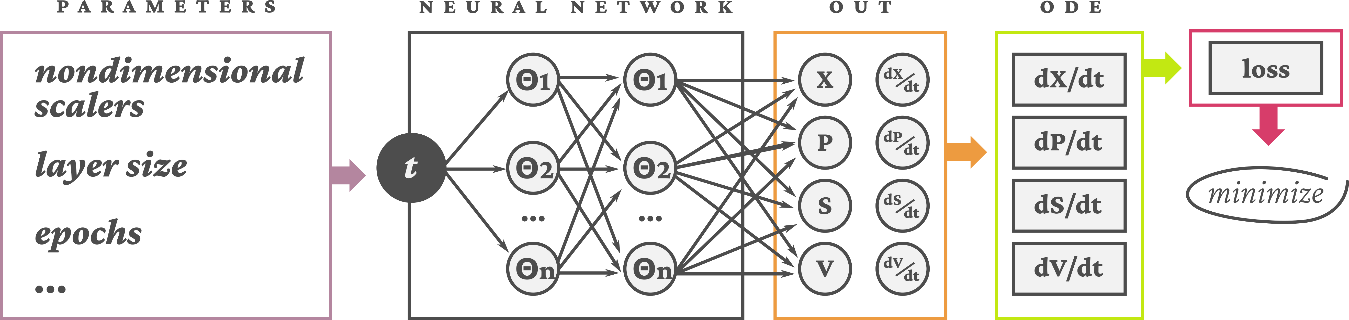Figura 6 - Modelo esquemático do funcionamento de um PINN

No trabalho que introduziu o conceito, aplicação e validação de PINNs (RAISSI; PERDIKARIS; KARNIADAKIS, 2019), foram levantados alguns questionamentos, como o quão deep (profunda, se refere à quantidade de camadas na hidden layer) ou wide (larga, se refere relação à quantidade de neurônios por camada) deve ser a NN para que represente adequadamente os modelos matemáticos estudados, a relevância da normalização e/ou adimensionalização e como os pesos da função loss podem impactar a própria função loss e a perfomance do modelo produzido após o treino. Como essas questões ainda não foram substancialmente respondidas e mais estudos são necessários (SANTANA et al., 2022), alguns desses questionamentos também foram avaliados neste trabalho. Para isso, foram comparados um método de solução numérica tradicional e simples (Método de Euler), dados experimentais (ALTIOK; TOKATLI; HARSA, 2006) e as soluções geradas pelos diversos modelos PINN estudados. Em especial, são discutidas estratégias para a redução do erro (loss), melhoria da performance e é avaliada a complexidade dos modelos propostos e três modelos de operação de um mesmo reator: batelada, batelada alimentada e CSTR.
  - Configurações de Simulação
As principais questões a serem respondidas ao longo dos experimentos computacionais são:
- É possível obter soluções com boa precisão para equações simples (equações diferenciais ordinárias, ODEs) com modelos PINNs usando poucas camadas e um baixo número de neurônios por camada? A equação de Burgers, considerada relativamente simples, precisou de pelo menos 20 neurônios em algumas camadas (LU et al., 2021);
- Os pesos aplicados na função loss para cada variável impactam significativamente na precisão e no número de iterações necessárias na etapa de treino da NN para produção de resultados aceitáveis?
- Quais os impactos da adimensionalização da variável independente (tempo) na função loss?
- Como a adimensionalização das variáveis dependentes (X, P, S, V) afeta o sistema? A adimensionalização de algumas delas é mais relevante que das demais?
- Como o mesmo modelo matemático está sendo usado para os três casos estudados (batelada, batelada alimentada e CSTR), a melhor configuração (conjunto de parâmetros e hiper-parâmetros) para o modelo batelada também é capaz de produzir modelos PINN que representem adequadamente as operações batelada alimentada e CSTR?
- É possível encontrar um padrão entre hiper-parâmetros, pesos da função loss e scalers (fatores de adimensionalização) capazes de melhorar a grid search tradicional, que é de natureza um tanto randômica, e substituí-la por uma determinação de hiper-parâmetros e parâmetros ótimos mais racional e previsível?

Para a realização dos testes, a operação de cada reator tem um estado inicial, volume inicial e valores de entrada e saída diferentes. Todas as concentrações inciais, bem como todas as concentrações nas correntes de alimentação são iguais aos seus respectivos valores iniciais (X_{o}, P_{o} e S_{o}) indicados na Tabela 1. Os valores dos parâmetros matemáticos para cada reator são representados na Tabela 3. V_{o} é o volume em cada reator em t = 0 e t_{sim} é o tempo ao longo do qual o sistema foi simulado. O reator batelada, por definição, tem saídas e entradas fechadas (matematicamente, equivale aos valores de vazão das correntes serem iguais a zero). Ao reator batelada alimentada, permitiu-se que o volume de líquido crescesse indefinidamente, para que fossem avaliadas as possíveis implicações. O reator CSTR inicia em estado transiente e deve convergir a estado estacionário após algum tempo de operação. Para isso, a vazão de saída é regulada conforme indicada pela equação 55. A vazão de entrada f_{in} dos três modelos também foi mantida diferente. A do CSTR foi reduzida para propositalmente aumentar o tempo necessário para o alcance do estado estacionário e verificar, com possivelmente mais clareza e detalhes, a predição do modelo PINN ao longo do tempo.

Tabela 3 - Parâmetros matemáticos para cada reator
Símbolo | Valor
Símbolo | Batelada | Batelada Alimentada | CSTR
f_{in} | 0 | 2 L/h | 1 L/h
f_{out} | 0 | 0 | Equação 55
V_{o} | 5 L | 1 L | 1 L
t_{sim} | 0 | 0 | 96 h
X_{in} | X_{o} | X_{o} | X_{o}
P_{in} | P_{o} | P_{o} | P_{o}
S_{in} | S_{o} | S_{o} | S_{o}
Fonte: Autoria Própria (2022)

A função de saída do CSTR é representada abaixo. Ela foi criada de tal modo que simule uma rápida abertura da corrente de saída até que a vazão de saída se iguale a vazão de entrada, à medida que o volume se aproxima do volume máximo útil do reator (5 L):
(55)
Em que V_{max} é o volume máximo útil do reator.

Todas as simulações foram executadas com os pesos da função loss (w_{V}, w_{X}, w_{P}, w_{S}) = 1, todos os scalers (fatores de adimensionalização) (t_{S}, X_{S}, P_{S}, S_{S}, V_{S}) = 1, número de pontos de treino = 800, número de pontos de teste = 1000, rede neural com 3 camadas com 22 neurônios cada, epochs (número de iterações no algoritmo Adam (KINGMA; BA, 2014)) = 30.000, taxa de aprendizado l_{r} = 1×10⁻³, exceto quando for explicitamente dito o contrário. Os modelos PINN foram produzidos e otimizados usando a biblioteca DeepXDE (LU et al., 2021). Como função de ativação foi empregada a função de ativação tangente hiperbólica. Por relacionar os pesos internos da rede entre neurônios com valores sempre entre -1 e 1 (por ser uma tangente hiperbólica), a função tende a tornar os fatores de contribuição mais ou menos normalizados e pode promover a convergência mais rapidamente (GÉRON, 2017; PANNEERSELVAM, 2021). A função tangente hiperbólica é dada a pela Equação 56:
(56)
Em que z representa a entrada de dados para aquele neurônio, vindo dos neurônios da camada anterior.
- Resultados e Discussão
Para buscar padrões e determinar a influência dos diversos fatores já citados (como pesos da função loss e fatores de adimensionalização), os testes de diversos hiperparâmetros e configurações de PINN foram feitos de forma planejada e um-a-um em vez de conduzir uma grid search randômica tradicional, onde uma miríade de parâmetros é selecionada, todas as combinações possíveis são iteradas e o resultado com o menor erro (menor valor de loss) é escolhido como o modelo ótimo. Todas as representações gráficas com a Loss empregaram a loss dos pontos de teste. Ou seja, o modelo foi treinado com os pontos de train e a loss foi obtida a partir dos pontos de teste, conforme explicado na seção 3.2.
Para melhor compreensão do estudo, foi adotada uma nomenclatura explicativa. A palavra “teste” se refere a cada teste que buscou determinar um valor ou responder a uma (ou mais) das perguntas destacadas na seção 4.6. A palavra “caso” se refere a cada subconjunto de parâmetros (configuração) presente naquele teste. Dessa forma, cada teste é um conjunto de casos (experimentos computacionais) capaz de fornecer uma melhor compreensão do assunto de interesse. O Quadro 2 explana quais parâmetros foram testados em cada teste e caso. A coluna “Parâmetros Padrão” exibe os parâmetros padrão para cada teste (os que serão usados caso não sejam indicados na coluna Parâmetros). A coluna “Parâmetros” indica os parâmetros, caso se aplique, que foram aplicados naquele caso e naquele teste. Todos os valores não citados são conforme os descritos na seção 4.6. Devido à dificuldade de convergência nos modelos batelada alimentada e CSTR, o teste weight, além da otimização através do número de iterações Adam definido, também passou por uma etapa prévia e outra etapa posterior (à iteração empregando o algoritmo Adam) de otimização pelo algoritmo L-BFGS (BYRD et al., 1995), disponível nativamente na DeepXDE.

Quadro 2 - Parâmetros de cada caso
Test Name | Parâmetros Padrão | Caso | Parâmetros
t_S | 3 camadas com 22 neurônios cada  30.000 epochs | case t_1 | t_{S} = tempo do experimento (9 h)
t_S | 3 camadas com 22 neurônios cada  30.000 epochs | case t_2 | t_{S} = 1 / (μ_{max}* S_{o} / (K_{S} +S_{o})
t_S | 3 camadas com 22 neurônios cada  30.000 epochs | case t_3 | t_{S} = α*S_{o}*(K_{S} + S_{o}) / μ_{max}
t_S | 3 camadas com 22 neurônios cada  30.000 epochs | case t_4 | t_{S} = (1/Y_{PS})*α*(K_{S} + S_{o}) / μ_{max}
t_S | 3 camadas com 22 neurônios cada  30.000 epochs | case t_5 | t_{S} = 1
t_S | 3 camadas com 22 neurônios cada  30.000 epochs | case t_6 | t_{S} = 1 / μ_{max}
non_dim | 3 camadas com 22 neurônios cada  80.000 epochs | n1 | V_{S} = 1, X_{S} = 1, P_{S} = 1, S_{S} = 1
non_dim | 3 camadas com 22 neurônios cada  80.000 epochs | n2 | V_{S} = f_{in}*1h, X_{S} = 1, P_{S} = 1, S_{S} = 1
non_dim | 3 camadas com 22 neurônios cada  80.000 epochs | n3 | V_{S} = V_{max} (5 L), X_{S} = X_{o}, P_{S} = P_{o}, S_{S} = S_{o}
non_dim | 3 camadas com 22 neurônios cada  80.000 epochs | n4 | V_{S} = V_{max} (5 L), X_{S} = X_{M}, P_{S} = P_{M}, S_{S} = S_{o}
non_dim | 3 camadas com 22 neurônios cada  80.000 epochs | n5 | V_{S} = 1, X_{S} = 1, P_{S} = P_{M}, S_{S} = S_{o}
non_dim | 3 camadas com 22 neurônios cada  80.000 epochs | n6 | V_{S} = V_{max} (5 L), X_{S} = X_{M}, P_{S} = 1, S_{S} = 1
layer_size | t_{s} = 1  30.000 epochs | t_lay1 | 6 camadas com 8 neurônios cada
layer_size | t_{s} = 1  30.000 epochs | t_lay2 | 10 camadas com 8 neurônios cada
layer_size | t_{s} = 1  30.000 epochs | t_lay3 | 14 camadas com 8 neurônios cada
layer_size | t_{s} = 1  30.000 epochs | t_lay4 | 3 camadas com 16 neurônios cada
layer_size | t_{s} = 1  30.000 epochs | t_lay5 | 4 camadas com 16 neurônios cada
layer_size | t_{s} = 1  30.000 epochs | t_lay6 | 6 camadas com 16 neurônios cada
layer_size | t_{s} = 1  30.000 epochs | t_lay7 | 3 camadas com 22 neurônios cada
layer_size | t_{s} = 1  30.000 epochs | t_lay8 | 4 camadas com 22 neurônios cada
layer_size | t_{s} = 1  30.000 epochs | t_lay9 | 5 camadas com 22 neurônios cada
layer_size | t_{s} = 1  30.000 epochs | t_lay10 | 3 camadas com 32 neurônios cada
layer_size | t_{s} = 1  30.000 epochs | t_lay11 | 4 camadas com 32 neurônios cada
layer_size | t_{s} = 1  30.000 epochs | t_lay12 | 5 camadas com 32 neurônios cada
weight | 5 camadas com 32 neurônios cada  45.000 epochs  w_{V}, w_{X}, w_{P}, w_{S} = 1 | W1 | w_{V}, w_{X}, w_{P}, w_{S} = 1
weight |  | W2 | w_{X} = 3
weight |  | W3 | w_{P} = 3
weight |  | W4 | w_{S} = 3
weight |  | W5 | w_{V} = 3
weight |  | W6 | w_{X} = 3, w_{V} = 3
weight |  | W7 | w_{P} = 3, w_{S} = 3
weight |  | W8 | w_{X} = 2, w_{S} = 3, w_{V} = 5
weight |  | W9 | w_{X} = 5, w_{V} = 10
multiple_ config | 5 camadas com 32 neurônios cada  80.000 epochs  L-BFG-S | Batch
multiple_ config | 5 camadas com 32 neurônios cada  80.000 epochs  L-BFG-S | Fed-Batch | V_{S} = V_{max} (5 L), X_{S} = X_{M}, P_{S} = P_{M}, S_{S} = S_{o}
multiple_ config | 5 camadas com 32 neurônios cada  80.000 epochs  L-BFG-S | CSTR | w_{V} = 3  V_{S} = V_{max} (5 L), X_{S} = X_{M}
pinn_numeric_xp | Não se aplica | Experimental Data | Não se aplica
pinn_numeric_xp | Não se aplica | Euler | Simulação usando o método de Euler com o tempo discretizado em 240 igualmente espaçados
pinn_numeric_xp | Não se aplica | PINN | 5 camadas com 32 neurônios  30.000 epochs
Fonte: Autoria Própria (2022)

  - Testes de Adimensionalização (t_{S} e non_dim)
O emprego de scalers de adimensionalização pode melhorar substancialmente os resultados da simulação dos modelos CSTR e batelada alimentada, mas, de forma geral, fez com que o modelo batelada apresentasse piores resultados. A variação de t_{S} não só não melhorou significativamente a simulação no reator em operação batelada, como também aumentou a loss, conforme representado no Gráfico 2. De todos os valores testados para o scaler do tempo, o melhor foi encontrado no caso case ts_6, onde t_{S} = 1. Em outras palavras, o modelo que apresentou melhores resultados foi aquele que não adimensionalizou tempo. A adimensionalização do tempo, de forma geral, aumentou a função loss do modelo e, em diversos casos demonstrados no gráfico, fez com que a NN estagnasse em pontos próximos a loss = 1. Assim, a adimensionalização do tempo foi considerada inefetiva para todos os casos estudados. Deve ser ressaltado, contudo, que em todos os casos t_{S} era maior ou igual a 1. Assim, é possível que a investigação em outros valores de t_{S}, menores que 1, mesmo que escolhidos arbitrariamente e não dependendo de constantes (como aqui foi feito) possa resultar em melhores resultados para sistemas com múltipla dependência, uma vez que várias variáveis dependem de pelo menos uma outra (P e S dependem diretamente de X, e X, P e S dependem de V).
A adimensionalização de X, P, S e V (teste “non_dim”) foi realizada com seis diferentes configurações. Para as configurações de camada e número de neurônios, foram testadas 5 camadas com 32 neurônios cada e 3 camadas com 22 neurônios cada. A loss do CSTR foi reduzida significativamente empregando a menor das duas camadas. Os melhores casos para o CSTR foram n1 e n6. O melhor caso para o batelada alimentada foi o n4, que apresentou loss < 10⁻². Apesar da boa performance, ainda ficou muito acima dos valores que normalmente representam bons modelos (loss < 10⁻³) (SANTANA et al., 2022). Nenhuma das configurações foi capaz de representar adequadamente quaisquer reatores, mesmo com mais de 80.000 epochs. Os erros convergiram ainda antes de 40.0000 epochs e ficaram estagnados.

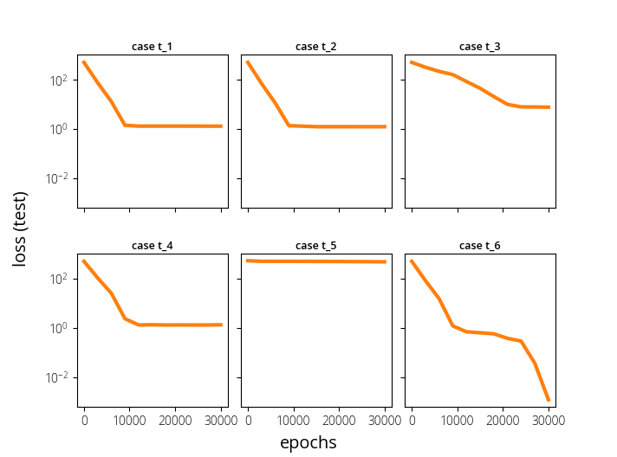Gráfico 2 - Resultados do teste de adimensionalização do tempo para reator batelada

Fonte: Autoria Própria (2022)

  - Testes de Largura e Profundidade da Rede (layer_size)
O teste de configuração da camada (layer_size) foi realizado apenas para o reator batelada, e é exibido no Gráfico 3. Foram realizados 12 diferentes testes para averiguar a influência da deepness (profundidade; número de camada) e wideness (largura; número de neurônios por camada) da NN. Com um número constante de 22 neurônios por camada, os casos t_lay7, t_lay8 e t_lay9 variaram apenas o número de camadas em 3, 4 e 5, respectivamente. Enquanto há um grande progresso de 3 para 4 camadas (a zona de estagnação é superada muito mais rapidamente), o uso de 5 camadas não apresenta melhorias significativas, ao passo em que exige que 22 neurônios adicionais sejam treinados. Pode ser inferido, portanto, que um maior número de camadas pode exibir uma redução na função loss, mas pode necessitar de muitas mais epochs (iterações) para ser otimizado e, portanto, pode apresentar uma maior loss para um mesmo número de epochs. Em resumo, aumentar o número de camadas implicou em um custo computacional maior mas que não foi justificado pela performance do modelo produzido.
Os casos t_lay4, t_lay5 e t_lay6 empregaram 3, 4 e 8 camadas respectivamente. Eles mostram que, quando usando um baixo número de neurônios, aumentar a deepness é necessário para reduzir a loss e evitar a estagnação em mínimos locais. Os experimentos t_lay 1 a 3, que possuem relação Neurônios totais / número de camadas (N/L) < 1 produzem resultados melhores que razões N/L > 1 para 8 neurônios. Dos casos t_lay 4 a 6, pode-se inferir que N/L > 4 gera melhores resultados com o aumento do número de camadas, com N/L variando de 5.33 a 2.67. De t_lay 7 a 9 é possível observar que a loss é minimizada conforme N/L vai de 7.33 a 4.4. O mesmo padrão é observado ao se comparar t_lay11 (N/L = 10.67) com t_lay12 (N/L = 6.4). Há uma certa tendência, dentro dos dados estudados, de que N/L ≤ 3 pode gerar modelos melhores para uma quantidade maior de neurônios, mas a regra não pode ser generalizada. A prova disso é que a melhor performance (menor loss) foi alcançada pela t_lay12, o modelo com mais neurônios por camada (5 camadas com 32 neurônios, N/L = 6.4).

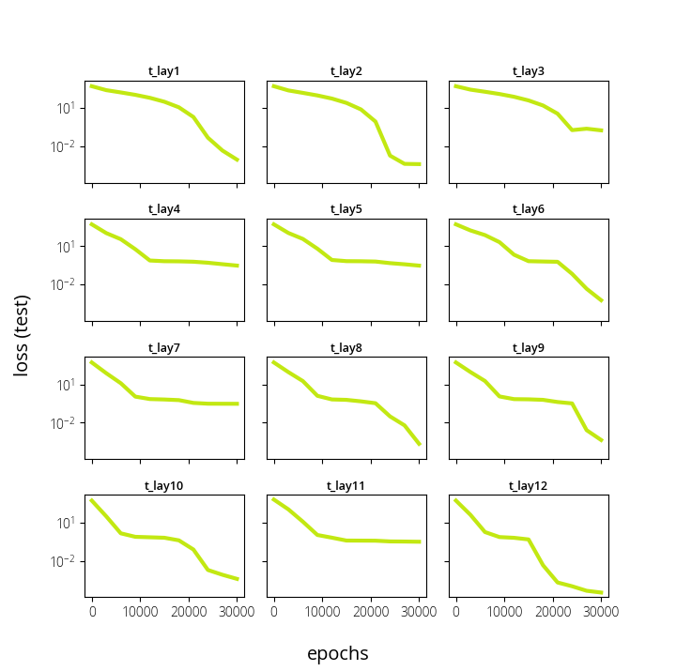Gráfico 3 - Loss (teste) ao longo de epochs para o teste layer_size
Fonte: Autoria Própria (2022)

  - Testes de Pesos da Função Loss (weight)
O teste de weights da função loss foram executados em diferentes configurações de NN (6 camadas com 8 neurônios cada, 3 camadas com 22 neurônios cada, 5 camadas com 32 neurônios cada e 3 camadas com 90 neurônios cada). A simulação do reator em batelada demonstrou bons resultados em praticamente qualquer grupo de parâmetros, com exceção do caso W3, onde w_{P} = 3. O modelo batelada alimentada apresentou a pior performance dentro os três modos de operação em praticamente qualquer um dos casos, mas performou um pouco melhor em W2, com w_{X} = 3. Surpreendentemente, a loss do batelada alimentada foi menos na configuração mais profunda e menos larga (6 camadas com 8 neurônios), com um erro de 8,30×10⁻¹ após 120.000 epochs. Esse fenômeno pode indicar a presença de um problema do tipo Vanishing ou Exploding gradients. Esses fenômenos já foram observados empiricamente em outros trabalhos, e foram uma das razões pelas quais redes neurais, em seus primórdios, foram perdendo interesse (GÉRON, 2017). O vanishing gradient ocorre quando, devido à semi-normalização causada pela função de ativação, valores muito altos ou muito baixos acabam sendo representados pelos valores de topo e de fundo (no caso da função de ativação tanh [tangente hiperbólica] empregada, +1 e -1) (WANG et al., 2019). Assim, há uma saturação de valores nessa região e, na prática, o treinamento das camadas iniciais é tão lento e requer tantas iterações que pode, na prática, ser inviável ou quase impossível de obter a convergência devido ao custo computacional. A segunda possibilidade é o exploding gradient, em que os gradientes de atualização da rede neural oscilam e crescem sem que a NN atinja um mínimo global. Não raramente esses casos geram valores tão grandes que ultrapassam o valor numérico de ponto flutuante disponível (em Python representados, esses valores que não podem ser representados por número são apresentados como NaN – do inglês Not a Number, Não é um Número) (LI, 2022). Nessa etapa, diversos valores foram retornados como NaN durante a etapa de otimização, o que indica um problema do tipo vanishing gradient em diversos casos estudados.
O Gráfico 4 representa uma série de gráficos para todos os casos de weight estudados, com uma NN de 3 camadas com 22 neurônios cada. É possível observar uma frequente estagnação (com exceção do modelo batelada) que indica que provavelmente apresenta um problema do tipo vanishing gradient, onde as mudanças e atualizações na NN acontecem de forma tão gradual que praticamente estagnam em um mínimo local (W6, W7, W9). O Gráfico 5 revela, por sua vez, uma maior predisposição ao exploding gradient, onde o valor estagnado subtamente é alterado e em vários momentos exibe picos que aumentam a loss ao invés de diminuir. As descontinuidades (linhas interrompidas abruptamente) em ambos os gráficos indicam o passo de iteração (epoch) a partir do qual um valor NaN foi alcançado e o sistema foi interrompido. É válido salientar a tendência, em todos os modelos, de que a simulação do reator em batelada apresente performance consideravelmente melhor do que o reator CSTR, que por sua vez se apresenta levemente melhor do que o reator batelada em diversos casos. Isso indica uma possível tendência à que a variação de volume torne o sistema mais difícil de ser resolvido (mesmo que todos tenham que prever o volume, uma vez que, por mais que o valor seja constante, ele ainda precisa ser previsto pela NN no modelo batelada). Outra tendência é de que a presença de um estado estacionário, em algum momento, no geral, torne o modelo mais fácil de ser resolvido pelo modelo PINN – evidenciado pela melhor performance do CSTR em comparação com o reator batelada alimentada em grande parte dos casos.

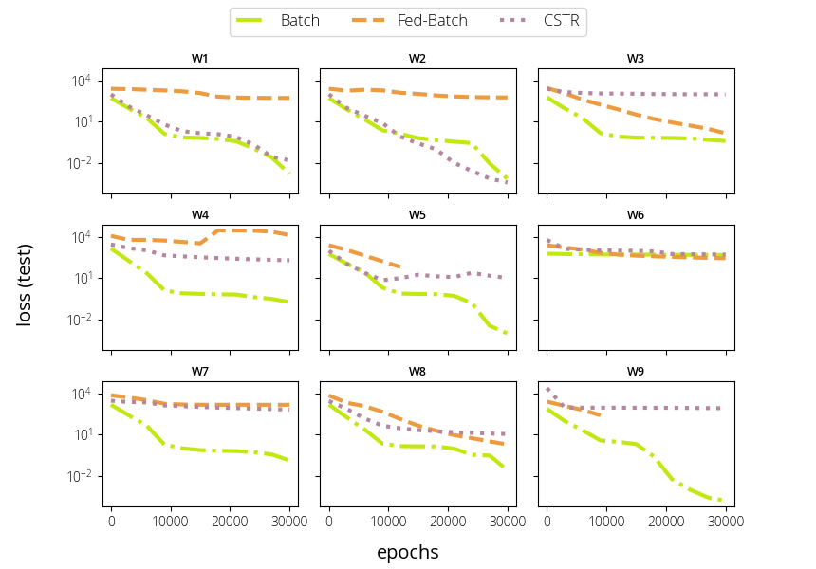Gráfico 4 - Loss para teste weight com 3 camadas com 22 neurônios
Fonte: Autoria Própria (2022)

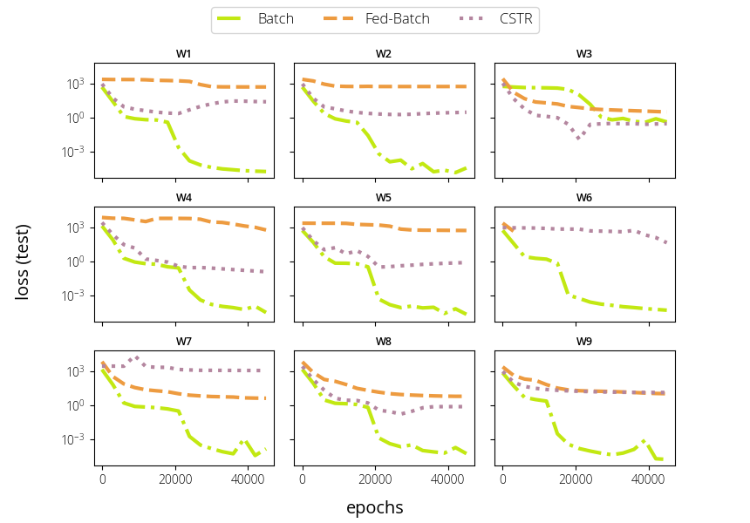Gráfico 5 - Loss para test weight com 5 camadas de 32 neurônios
Fonte: Autoria Própria (2022)

O reator batelada é melhor representado por uma das configurações intermediárias de NN (5 camadas com 32 neurônios), apresentando um erro de 1.37×10⁻⁵ após 45.000 epochs. Em apenas duas simulações o CSTR apresentou performance melhor do que o batelada. A primeira foi com uma configuração onde o CSTR apresentou melhor performance (loss < 10⁻²) em 3 camadas com 22 neurônios foi no caso W2, que emprega w_{X} = 3. A segunda foi com 32 neurônios e 5 camadas, no caso W3. A única configuração onde o CSTR foi simulado com menor loss do que os modelos batelada e batelada alimentada foi no emprego de 90 neurônios em 3 camadas, otimizado ao longo de 120.000 epochs, mas ainda gerou um erro apreciável (loss > 10). Excluindo esses casos, praticamente todas as outras combinações geraram resultados aceitáveis para o modelo batelada (loss < 10⁻³), com loss maiores para o modelo CSTR e ainda maiores para o modelo batelada alimentada.
  - Teste Comparativo e de Validação (pinn_numeric_xp)
Para validar o modelo de PINN proposto para a representação do reator batelada, a simulação por PINN (5 camadas com 32 neurônios otimizadas por 60.000 epochs de Adam) foi comparada com a solução do sistema de equações diferenciais ordinárias pelo método de Euler (com 240 pontos de discretização do tempo, igualmente espaçados) e com dados experimentais (disponíveis na Tabela 2). O resultado é exibido no Gráfico 6. É possível concluir que o modelo PINN foi capaz de representar com grande fidelidade a cinética da reação estudada. Contudo, o gráfico não responde se o mesmo conjunto de configurações é capaz de gerar um modelo que seja capaz de representar adequadamente os casos com variação de volume, dado que no reator batelada dV/dt = 0. Os dados até aqui discutidos mostram que, de forma geral, um dos principais responsáveis pela dificuldade de convergência nos modelos com variação de volume é a própria variação de volume.

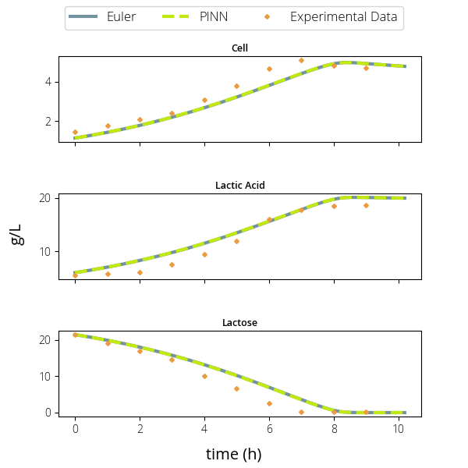Gráfico 6 - Comparação entre PINN, Método Numérico e Dados experimentais: Reator Batelada
Fonte: Autoria Própria (2022)
  - Teste de múltiplas configurações (multiple_config)
O reator CSTR, embora possua correntes de entrada e de saída e seja inicializado em estado transiente, eventualmente atinge o estado estacionário. Foi observada uma tendência geral de que a existência de variação permanente do volume (batelada alimentada) pode gerar um sistema bastante instável (conforme visto pela ausência de dados por NaN nos gráficos 4 e 5) e dificultar a convergência a um erro mínimo global. Como X depende de V e P e S dependem tanto de X quanto de V, eles são significantemente afetados quando o sistema é incapaz de prever apropriadamente os valores de V e dV/dt. Os valores de X, P e S praticamente apresentam desvios muito grandes quando a loss do volume previsto é muito elevada. Assim, espera-se que o emprego de um w_{V} maior seja capaz de aumentar a relevância do volume na produção da função loss e, consequentemente, produzir resultados mais precisos. Contudo, como os pesos não foram capazes de produzir simulações com variação de volume com boa precisão (loss < 10⁻⁴), é possível que esse problema, em específico, necessite de um número de neurônios maior do que o que foi testado (>90), bem como mais camadas (>5). Para um problema desse gênero (uma equação diferencial ordinária), contudo, corre-se o risco de gerar um modelo superajustado e que será incapaz de extrapolar valores adequadamente.
Nenhuma das combinações ou configurações apresentadas (disposição da NN, número de neurônios por camada, número de epochs, pesos da função loss e fatores de adimensionalidade) foi capaz de representar os reatores batelada alimentada e CSTR apropriadamente. Assim, foi feito um teste final, que além do algoritmo Adam (KINGMA; BA, 2014) aplicou uma etapa de L-BFGS (BYRD et al., 1995) prévia e outra postterior, combinando essa estratégia com a aplicação dos weights da função loss e fatores de adimensionalização que apresentaram os melhores resultados nos testes anteriores. A NN empregada possuía 5 camadas com 32 neurônios e foi otimizada ao longo de 120.000 epochs. O resultado é exibido no Gráfico 7. O nome de cada gráfico interno é construído usando o padrão de nomenclatura “Nome do Reator” : “Nome da Variável”. Batelada:V portanto, representa o volume do reator batelada. É visível que o volume foi previsto com boa precisão (pois deveria ser de exatos 5 litros e a variação é irrisória, pois é mais de 3 ordens de grandeza menor do que o volume total). X, P e S são representados com excelentes resultados em comparação com o modelo numérico. Contudo, ainda é necessário salientar a oscilação persistente ao longo de todos os valores de volume previstos. Em outros estudos, PINNs também apresentaram um comportamento semelhante, onde conseguiram prever duas variáveis adequadamente mas apresentaram ruídos ou erro na predição de uma terceira (MAO; JAGTAP; KARNIADAKIS, 2020). O modelo CSTR exibe um comportamento parecido, onde curiosamente apenas S pode ser representada adequadamente, ao passo em que X, P e V apresentam desvios consideráveis. Além disso, os valores de loss para os reatores CSTR e batelada alimentada estagnam em torno de 10¹ (Gráfico 8).
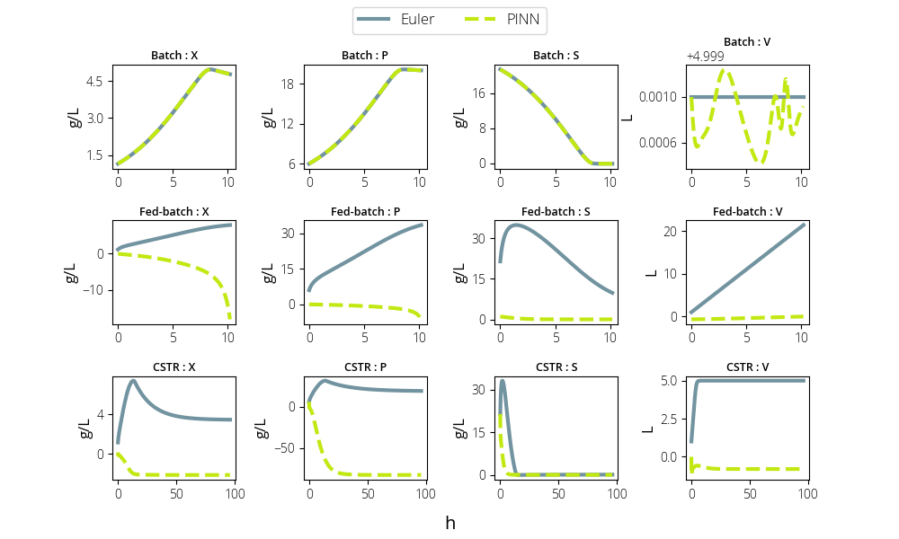Gráfico 7 - Perfis para Batelada, Batelada Alimentada e CSTR em NN com 5 camadas de 32 neurônios
Fonte: Autoria Própria (2022)

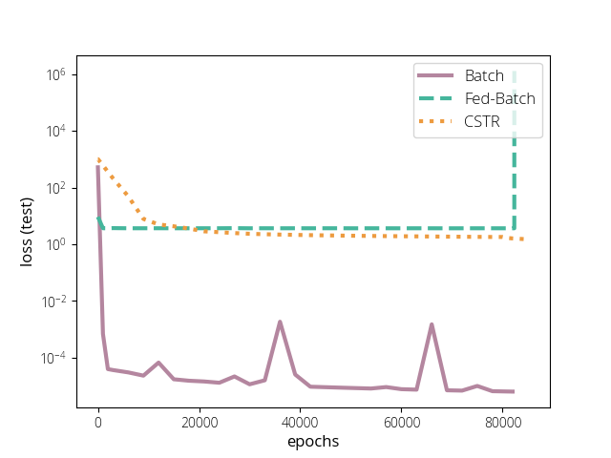Gráfico 8 - Loss para Batelada, Batelada Alimentada e CSTR em NN com 5 camadas de 32 neurônios
Fonte: Autoria Própria (2022)

O reator batelada alimentada apresentou uma melhor performance usando redes mais simples e mais profundas (6 camadas com 8 neurônios, Gráfico 9), ao passo em que o reator CSTR apresentou melhor performance em redes mais largas (3 camadas com 90 neurônios, Gráfico 10) dentre todas as testadas. Em ambos os casos, foi possível simular apropriadamente os valores de volume (boa sobreposição com a simulação numérica), mas não necessariamente os das demais variáveis. É possível que o reator batelada alimentada possa ser modelado mais adequadamente em redes mais simples por ser superajustado (ainda que insuficientemente), e um fenômeno semelhante ser responsável pela melhor performance do CSTR em redes maiores e mais densas.

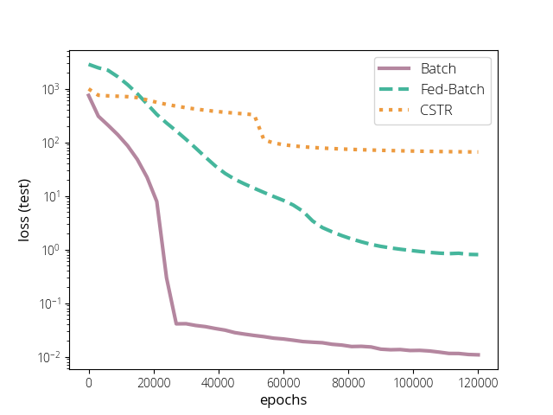Gráfico 9 - Loss para Batelada, Batelada Alimentada e CSTR em NN com 6 camadas de 8 neurônios
Fonte: Autoria Própria (2022)
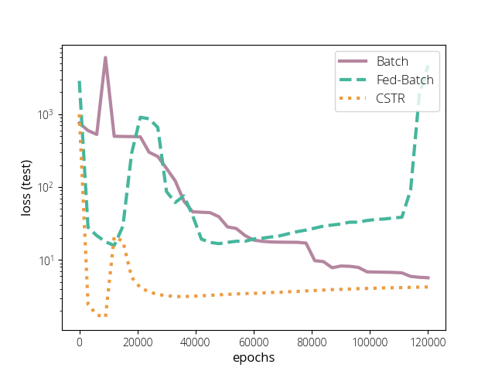Gráfico 10 - Loss para Batelada, Batelada Alimentada e CSTR em NN com 3 camadas de 90 neurônios
Fonte: Autoria Própria (2022)

Um outro ponto importante é que as expressões que representam os efeitos inibitórios de X e P na equação 46 possuem termos exponenciais não inteiros. Embora idealmente X nunca deva ultrapassar o valor de X_{M} nem P de P_{M}, é possível que durante o treino e ajuste de pesos internos, a NN faça predição de valores que não respeitem esses máximos. Assim, podem ser geradas expressões negativas elevadas a números não inteiros, o que também pode contribuir com o aparecimento de NaNs. Devido a isso, erros de flutuação de biomassa (X) podem rapidamente se propagar para as equações de P e S, desestabilizando todo o sistema. Muitos testes precisaram ser interrompidos previamente (não publicados neste trabalho) devido a problemas similares. Embora essa discussão possa indicar que o principal fator responsável pela desestabilização do sistema é X, a excelente performance do reator batelada em diversos modelos e que pode ser visualmente atestada no Gráfico 6 revela que X não é a causa pela incapacidade de convergência a uma solução viável nos demais modelos – ao menos, não a única. No modelo batelada, X, P e S são previstos apropriadamente e com erro desprezível. Assim, e com base em todos os outros fatores aqui abordados, é possível concluir que o fator de maior influência na performance do modelo a ser criado é o balanço de volume ao longo do tempo ou o balanço de biomassa, ou ambos. Apesar dessas conclusões, o emprego de w_{X} e w_{V} não foi capaz de permitir gerar modelos apropriados (loss < 10⁻³) para representar os reatores batelada, batelada alimentada e CSTR a partir de um mesmo conjunto de parâmetros. O emprego dos fatores de X e V foi capaz, ainda, a depender do conjunto de parâmetros, de aproximar a predição dos valores iniciais (X, P, S e V em t = 0) dos valores corretos (X_{o}, P_{o}, S_{o} e V_{o}), mas nenhum padrão foi observado.
PINNs são uma técnica extremamente recente e muito interessante, e que abrem as portas do ML para muitas aplicações da ciência que não possuem uma miríade de dados disponíveis, mas possuem modelos matemáticos. Tendo em vista a excelente performance no modelo puramente cinético (batelada), é possível propor que uma melhor solução seria empregar os PINNs para modelar reações biológicas e outros fenômenos complexos e de difícil representação matemática, e representar as variáveis físicas ou com balanços bem estabelecidos e relativamente simples (como volume) através de métodos de integração tradicionais. Assim, o sistema proposto seria um híbrido, que empregava o PINN para a solução de interações (reações, adsorção e fenômenos associados) e um método numérico para a solução de balanços mais tradicionais (como volume e massa). O Quadro 3 resume os testes realizados, seus objetivos e conclusões.

Quadro 3 - Conclusões para cada teste
Teste | Objetivos | Conclusão
t_S | Avaliar o efeito do fator de adimensionalização do tempo, t_{S} | No geral, quanto maior t_{S}, maior o erro. O valor de menor erro foi t_{S} = 1, o que equivale ao sistema sem adimensionalização.
non_dim | Avaliar o efeito dos fatores de adimensionalização X_{S}, P_{S}, S_{S} e V_{S} | Os valores ótimos para os regimes batelada, batelada alimentada e CSTR variaram consideravelmente, e não foi possível determinar uma regra geral. X_{S} e V_{S} se mostram mais relevantes que os demais.
layer_size | 1) Avaliar o efeito da profundidade e largura da hidden layer nos resultados produzidos pelo modelo  2) Verificar a possibilidade de racionalizar a taxa de neurônios por camada (N/L) em função da loss | 1) NNs complexas (mais de 4 camadas ou mais de 60 neurônios por camada) necessitam de muito mais etapas de iteração (epochs) para minimizar a loss e convergir a um valor mínimo, mas nem sempre conseguiram atingir valores aceitáveis. Algumas Nns mais simples (3 camadas com 32 neurônios e 4 camadas com 22 neurônios) foram capazes de produzir bons resultados para a simulação do reator em batelada.  2) Não foi encontrada nenhuma relação clara entre a loss, a fração N/L e/ou o número total de neurônios.
weight | Avaliar o impacto dos weights (pesos) da função loss em todos os modos de operação do reator | Não foi encontrado um conjunto de pesos capaz de produzir modelos de loss reduzida para todos os modos de operação. Assim como no teste non_dim, w_{X} e w_{V} se mostraram mais relevantes, sobretudo para os casos com variação de volume.
multiple_config | Avaliar se uma mesma configuração é capaz de produzir modelos que representem apropriadamente os modos de operação do reator. | Praticamente todas as configurações testadas conseguem produzir resultados de excelente fidelidade no reator batelada, e praticamente nenhuma foi capaz de reproduzir de modo aceitável (loss < 10⁻²) os modelos com variação de volume.
pinn_numeric_xp | Validar o modelo proposto para o reator em batelada, comparando a solução em PINN com a solução pelo método de Euler e com dados experimentais | O modelo foi capaz de simular de forma excelente (loss < 10⁻⁴) o reator em batelada. O gráfico não só se sobrepõe à solução numérica como é praticamente idêntico ao do trabalho original (ALTIOK; TOKATLI; HARSA, 2006).
Fonte: Autoria Própria (2022)
- Conclusão
PINNs com Redes Neurais mais simples (menos neurônios por camada e menos camadsa) foram capazes de simular adequadamente (loss < 10⁻⁴) o modelo de reator batelada. Contudo, esses modelos demonstraram má adequação para representar o equacionamento cinético e a variação de volume (modelos CSTR e batelada alimentada) simultaneamente. Dentre todos os modelos testados, o modelo que apresentou a menor loss para o reator batelada empregou 5 camadas com 32 neurônios e precisou de aproximadamente 30.000 epochs para convergir para um mínimo global (que se manteve até 120.000 epochs) e não necessitou de estratégias de adimensionalização. Em praticamente todos os casos em que dV/dt ≠ 0 A adimensionalização de X e V com X_{S} = X_{M} e V_{S} = V_{reator} foi capaz de reduzir a loss em mais de uma ordem de grandeza, mas a loss total ainda se mostrou muito superior à do reator batelada, que era menor que 10⁻³. Como o modelo PINN se provou bastante robusto para a solução de cinétia de reação (batelada) e todos os PINNs empregados necessitaram de muitas iterações (>120.000 epochs) para os reatores CSTR e batelada alimentada e mesmo assim geraram erros apreciáveis, é possível propor que uma melhor alternativa seria o desenvolvimento de um modelo híbrido. Nele, PINNs seriam empregados para resolver conjuntos de equações químicas ou biológicas, que são intrinsecamente mais complexas, e um método numérico tradicional, como Euler ou Runge-Kutta, seria usado para resolver os fenômenos físicos do sistema, que no geral são mais bem estabelecidos e de modelagem mais simples.
PINNs foram capazes de simular apropriadamente uma reação biológica com termos complexos de inibição por produto, substrato e biomassa. Contudo, nenhum dos conjuntos de parâmetros testados foi capaz de representar simultaneamente X, P e S em um reator com variação de V. Para trabalhos futuros, a recomendação é verificar o impacto de t_{S} (fator de adimensionalização do tempo) menores que 1, ainda que o t_{S} proposto seja arbitrário e não baseado em constantes das equações. Para continuar explorando a possibilidade do emprego de PINNs em biorreações, é recomendado ainda, além de se destinar bastante atenção às variáveis independentes (neste trabalho, o tempo t) e às variáveis que influenciam outras variáveis (neste trabalho, a concentração de biomassa, X, e o volume, V) uma vez que essa influência pode ser responsável pelo sucesso ou não do modelo proposto.
- Referências

ALHAMA MANTECA, I.; SOTO MECA, A.; ALHAMA, F. Mathematical characterization of scenarios of fluid flow and solute transport in porous media by discriminated nondimensionalization. International Journal of Engineering Science, v. 50, n. 1, p. 1–9, jan. 2012.
ALTAF, MD.; NAVEENA, B. J.; REDDY, G. Use of inexpensive nitrogen sources and starch for l(+) lactic acid production in anaerobic submerged fermentation. Bioresource Technology, v. 98, n. 3, p. 498–503, fev. 2007.
ALTIOK, D.; TOKATLI, F.; HARSA, Ş. Kinetic modelling of lactic acid production from whey by Lactobacillus casei (NRRL B-441). Journal of Chemical Technology & Biotechnology, v. 81, n. 7, p. 1190–1197, jul. 2006.
ALZUBI, J.; NAYYAR, A.; KUMAR, A. Machine Learning from Theory to Algorithms: An Overview. Journal of Physics: Conference Series, v. 1142, p. 012012, nov. 2018.
ANDRADE CRUZ, I. et al. Application of machine learning in anaerobic digestion: Perspectives and challenges. Bioresource Technology, v. 345, p. 126433, fev. 2022.
ARCANJO, M. R. A.; FERNANDES, F. A. N.; SILVA, I. J. Separation of Lactic Acid Produced by Hydrothermal Conversion of Glycerol Using Ion-Exchange Chromatography. Adsorption Science & Technology, v. 33, n. 2, p. 139–151, fev. 2015.
BAGHERZADEH, F. et al. Comparative study on total nitrogen prediction in wastewater treatment plant and effect of various feature selection methods on machine learning algorithms performance. Journal of Water Process Engineering, v. 41, p. 102033, jun. 2021.
BARRY, P. Head first Python. Second edition ed. Sebastopol, California: O’Reilly, 2017.
BYRD, R. H. et al. A Limited Memory Algorithm for Bound Constrained Optimization. SIAM Journal on Scientific Computing, v. 16, n. 5, p. 1190–1208, set. 1995.
DATTA, R. et al. Technological and economic potential of poly(lactic acid) and lactic acid derivatives. FEMS Microbiology Reviews, v. 16, n. 2–3, p. 221–231, fev. 1995.
DEBARROS, A. Practical SQL: a beginner’s guide to storytelling with data. San Francisco: No Starch Press, 2018.
DEY, P.; PAL, P. Modelling and simulation of continuous L (+) lactic acid production from sugarcane juice in membrane integrated hybrid-reactor system. Biochemical Engineering Journal, v. 79, p. 15–24, out. 2013.
DIN, N. A. S. et al. Lactic acid separation and recovery from fermentation broth by ion-exchange resin: A review. Bioresources and Bioprocessing, v. 8, n. 1, p. 31, dez. 2021.
DORAN, P. M. Bioprocess engineering principles. 2nd ed ed. Amsterdam ; Boston: Elsevier/Academic Press, 2013.
FOGLER, H. S. Essentials of chemical reaction engineering. Second edition ed. Boston: Prentice Hall, 2018.
GÉRON, A. Hands-on machine learning with Scikit-Learn and TensorFlow: concepts, tools, and techniques to build intelligent systems. First edition ed. Beijing ; Boston: O’Reilly Media, 2017.
GUILHERME, A. D. A. OTIMIZAÇÃO DA PRODUÇÃO DE ÁCIDO LÁTICO POR Lactobacillus casei NRRL B-442 EM SUCO DE CAJU CLARIFICADO. [s.d.].
HAMAMCI, H.; RYU, D. D. Y. Production of L(+)-lactic acid using immobilized rhizopus oryzae reactor performance based on kinetic model and simulation. Applied Biochemistry and Biotechnology, v. 44, n. 2, p. 125–133, fev. 1994.
HELLER, S. R. et al. InChI, the IUPAC International Chemical Identifier. Journal of Cheminformatics, v. 7, n. 1, p. 23, 30 maio 2015.
HETLAND, M. L. Python algorithms: mastering basic algorithms in the Python language. Second edition ed. New York City, NY: Apress, 2014.
JANA, A. K. Chemical process modelling and computer simulation. 2. ed ed. New Delhi: PHI Learning, 2011.
JANOSKA, A.; BUIJS, J.; VAN GULIK, W. M. Predicting the influence of combined oxygen and glucose gradients based on scale-down and modelling approaches for the scale-up of penicillin fermentations. Process Biochemistry, v. 124, p. 100–112, jan. 2023.
JOHNS, W. Computer-Aided Chemical Engineering. Em: JOHN WILEY & SONS, INC. (Ed.). Kirk-Othmer Encyclopedia of Chemical Technology. Hoboken, NJ, USA: John Wiley & Sons, Inc., 2011. p. 0315131620012525.a01.pub3.
KINGMA, D. P.; BA, J. Adam: A Method for Stochastic Optimization. arXiv, , 29 jan. 2017. Disponível em: <http://arxiv.org/abs/1412.6980>. Acesso em: 23 jan. 2023
KOMESU, A.; MACIEL, M. R. W.; FILHO, R. M. Lactic Acid Production to Purification: A Review. p. 20, 2017.
KRISHNA, A. Object-Oriented Programming in Python. Disponível em: <https://www.freecodecamp.org/news/object-oriented-programming-in-python/>. Acesso em: 6 dez. 2022.
LEE, E. G. et al. Lactic acid recovery using two-stage electrodialysis and its modelling. Journal of Membrane Science, v. 145, n. 1, p. 53–66, jun. 1998.
LI, B. et al. Application of mechanistic modelling and machine learning for cream cheese fermentation pH prediction. Journal of Chemical Technology & Biotechnology, v. 96, n. 1, p. 125–133, jan. 2021.
LI, K. (YI). Vanishing and Exploding Gradients in Neural Network Models: Debugging, Monitoring, and Fixing. Disponível em: <https://neptune.ai/blog/vanishing-and-exploding-gradients-debugging-monitoring-fixing>. Acesso em: 15 fev. 2023.
LI, Y.; XU, J. A PDF discretization scheme in wavenumber-frequency joint spectrum for simulating multivariate random fluctuating wind fields. Probabilistic Engineering Mechanics, p. 103422, jan. 2023.
LIM, S. J. et al. Opportunities and challenges of machine learning in bioprocesses: Categorization from different perspectives and future direction. Bioresource Technology, v. 370, p. 128518, fev. 2023.
LÓPEZ-GÓMEZ, J. P. et al. A review on the current developments in continuous lactic acid fermentations and case studies utilising inexpensive raw materials. Process Biochemistry, v. 79, p. 1–10, abr. 2019.
LU, L. et al. DeepXDE: A Deep Learning Library for Solving Differential Equations. SIAM Review, v. 63, n. 1, p. 208–228, jan. 2021.
MAO, Z.; JAGTAP, A. D.; KARNIADAKIS, G. E. Physics-informed neural networks for high-speed flows. Computer Methods in Applied Mechanics and Engineering, v. 360, p. 112789, mar. 2020.
MARTIN, R. C. (ED.). Clean code: a handbook of agile software craftsmanship. Upper Saddle River, NJ: Prentice Hall, 2009.
MATEO PÉREZ, V. et al. A Random Forest Model for the Prediction of FOG Content in Inlet Wastewater from Urban WWTPs. Water, v. 13, n. 9, p. 1237, 29 abr. 2021.
MCCORMACK, C. M.; CALDWELL, B. S. Learner-Centered Design of Online Courses: A Transdisciplinary Systems Engineering Case Design. Em: MOSER, B. R.; KOOMSAP, P.; STJEPANDIĆ, J. (Eds.). Advances in Transdisciplinary Engineering. [s.l.] IOS Press, 2022.
MEY, F. et al. Improving the performance of machine learning models for biotechnology: The quest for deus ex machina. Biotechnology Advances, v. 53, p. 107858, dez. 2021.
MONNUS, A. Using OOP concepts to write high-performance Java code. Disponível em: <https://raygun.com/blog/oop-concepts-java/>. Acesso em: 6 dez. 2022.
PANDEY, A. K. et al. Machine learning in fermentative biohydrogen production: Advantages, challenges, and applications. Bioresource Technology, v. 370, p. 128502, fev. 2023.
PANNEERSELVAM, L. Activation Functions | What are Activation Functions. Analytics Vidhya, 14 abr. 2021. Disponível em: <https://www.analyticsvidhya.com/blog/2021/04/activation-functions-and-their-derivatives-a-quick-complete-guide/>. Acesso em: 15 fev. 2023
PERLINGEIRO, C. A. G. Engenharia de Processos: Análise, simulação, otimização e síntese de processos químicos. 2. ed. São Paulo: Blucher, 2018.
PRADHAN, N. et al. Kinetic modeling of hydrogen and L-lactic acid production by Thermotoga neapolitana via capnophilic lactic fermentation of starch. Bioresource Technology, v. 332, p. 125127, jul. 2021.
QUINTERO, J. et al. fermentative process of cassava syrup using ion exchange resins. p. 14, 2012.
RAISSI, M.; PERDIKARIS, P.; KARNIADAKIS, G. E. Physics-informed neural networks: A deep learning framework for solving forward and inverse problems involving nonlinear partial differential equations. Journal of Computational Physics, v. 378, p. 686–707, fev. 2019.
REMINI, A.; ROSATI, L. A Brief History of Information Architecture. Journal Of Information Architecture, v. 3, p. 14, 2011.
ROSENFELD, L.; MORVILLE, P.; ARANGO, J. Information architecture: for the web and beyond. Fourth edition ed. Sebastopol, CA: O’Reilly Media, Inc, 2015.
SALVAÑAL, L. et al. l-lactic acid production using the syrup obtained in biorefinery of carrot discards. Food and Bioproducts Processing, v. 127, p. 465–471, maio 2021.
SANTANA, V. V. et al. A First Approach towards Adsorption-Oriented Physics-Informed Neural Networks: Monoclonal Antibody Adsorption Performance on an Ion-Exchange Column as a Case Study. ChemEngineering, v. 6, n. 2, p. 21, 1 mar. 2022.
SANTANAM. Let’s get classy: how to create modules and classes with Python. Disponível em: <https://www.freecodecamp.org/news/lets-get-classy-how-to-create-modules-and-classes-with-python-44da18bb38d1/>. Acesso em: 6 dez. 2022.
SULLIVAN, D. NoSQL for mere mortals. Hoboken, NJ: Addison-Wesley, 2015.
WANG, X. et al. ReLTanh: An activation function with vanishing gradient resistance for SAE-based DNNs and its application to rotating machinery fault diagnosis. Neurocomputing, v. 363, p. 88–98, out. 2019.

